锦华聚赢全媒体新闻采编系统V2.0

后 台 操 作 手 册

陕西锦华网络科技有限责任公司

2023年3月

目录
第一章 管理员登录、修改密码 4
1.1管理员登录 4
第二章 全媒体新闻采编 5
2.1 个人稿库 5
2.1.1投稿 5
2.1.2稿件提交 6
2.1.3智能校对 6
2.2 经手稿库 7
2.3 融合稿库 7
2.3.1送稿 7
2.3.2迁移 8
2.4 部门库 9
2.4.1送稿 9
2.4.2取稿 10
2.4.3审核 10
2.4.4签发 11
2.5 报纸库 12
2.5.1调版 12
2.5.2传pdf 13
2.5.3锁版 13
2.5.4退稿 14
2.6融媒稿库 14
2.6.1撤签 15
2.7图片库 15
2.8视频库 15
2.9 已删稿库 16
2.10日志 16
2.11 统计 17
第三章 新闻采编设置 18
3.1分类管理 18
3.2融合稿库管理 19
3.3部门库管理 19
3.4报纸管理 19
3.5版面管理 19
3.6机构管理 20
3.6.1添加机构 20
3.6.2设置权限 21
3.6.3编辑机构 22
3.6.4删除机构 22
3.6.5添加用户 22
3.6.6取消用户权限 23
3.7采编设置 23
3.8 智能校对设置 23
第四章 移动采编设置 24
4.1用户协议 24
4.2隐私策略 24
4.3关于我们 24
4.4公告 24
4.4.1添加公告 25
4.4.2删除公告 25

第一章 管理员登录、修改密码

1.1管理员登录
登录锦华聚赢全媒体新闻采编系统（http://域名/site/adminsign.html），输入用户名、密码、验证码，登录后台管理系统（建议使用非IE内核浏览器，如Google浏览器、360浏览器极速模式、搜狗浏览器等）。
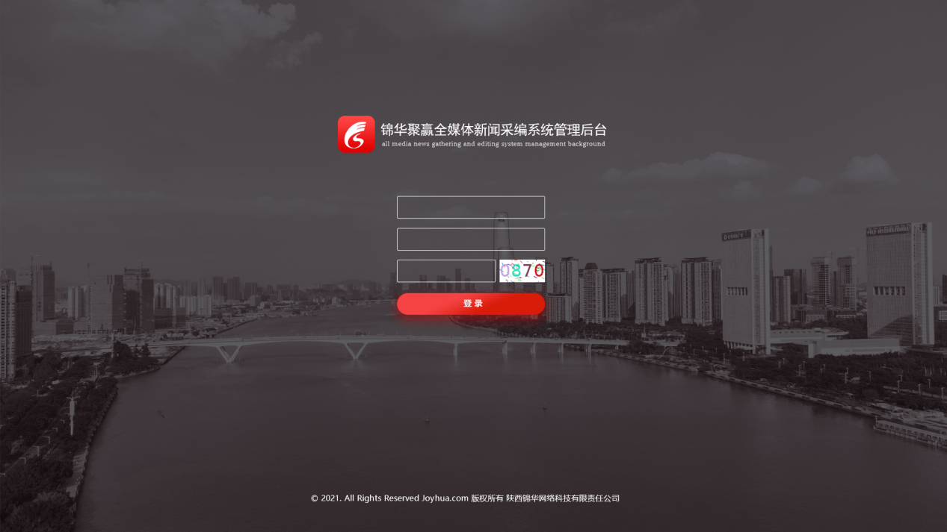

登录后，每个账号因为权限、版本等原因，看到的模块、功能会存在一定的差异，所有功能最终以实际登录后的界面为准。
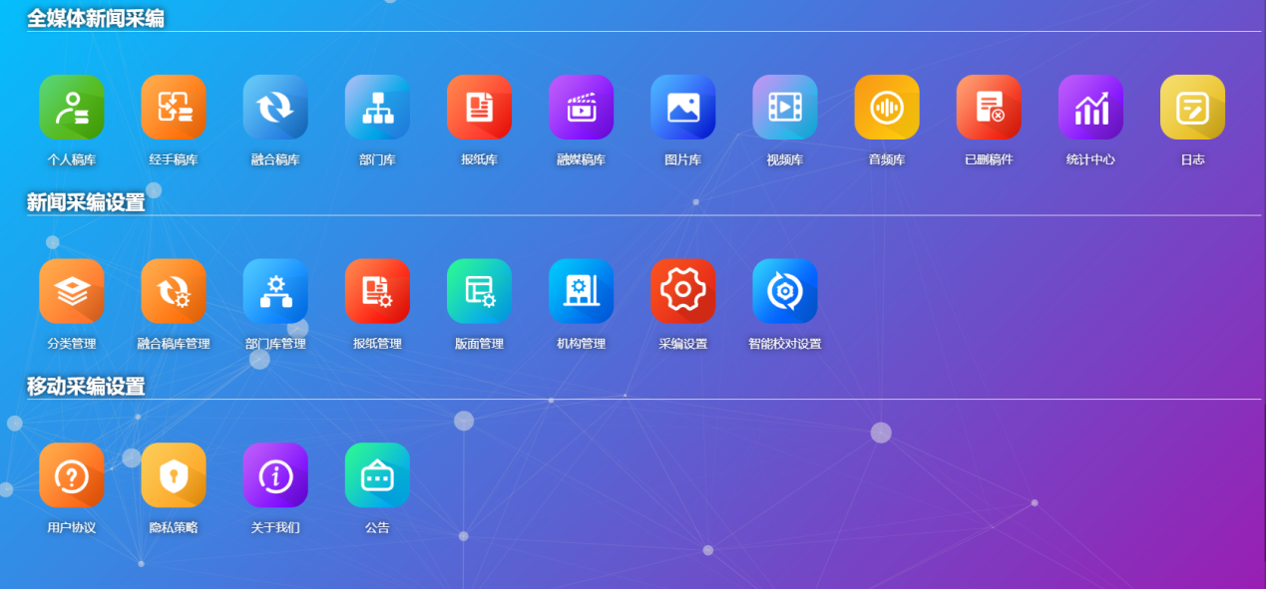

全媒体新闻采编
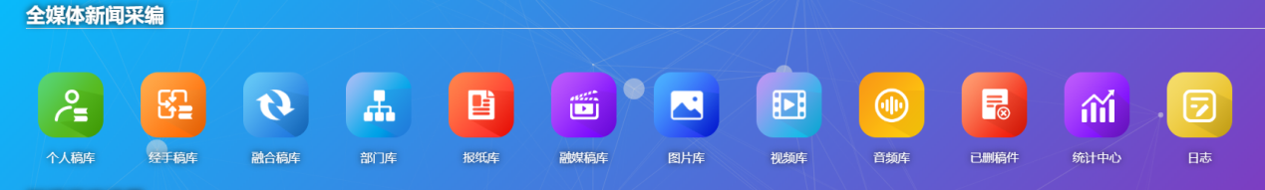

2.1 个人稿库
个人稿库：展示当前用户投稿的文章列表，可投稿、投图、投视频，稿件编写完成后可提交到融合稿库。
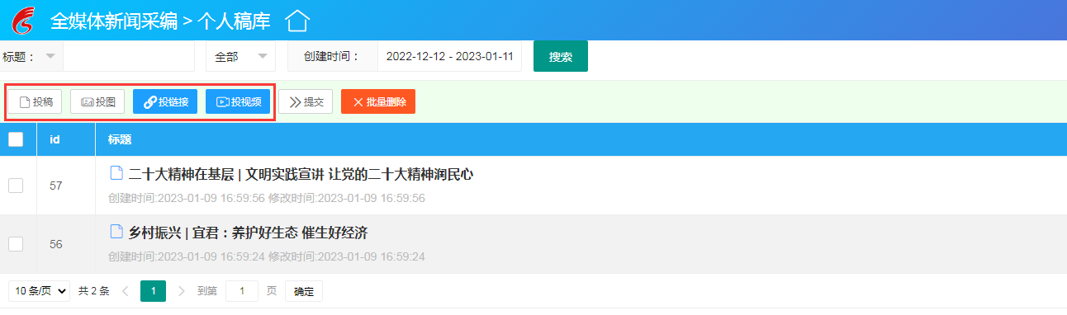

2.1.1投稿
点击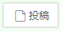按钮进行投稿，在弹出的页面中输入标题、引题、副题、作者、编辑、责任编辑、内容、是否原创、来源、添加封面图等字段，点击提交，提交后稿件为草稿状态，草稿状态的稿件可再次编辑。
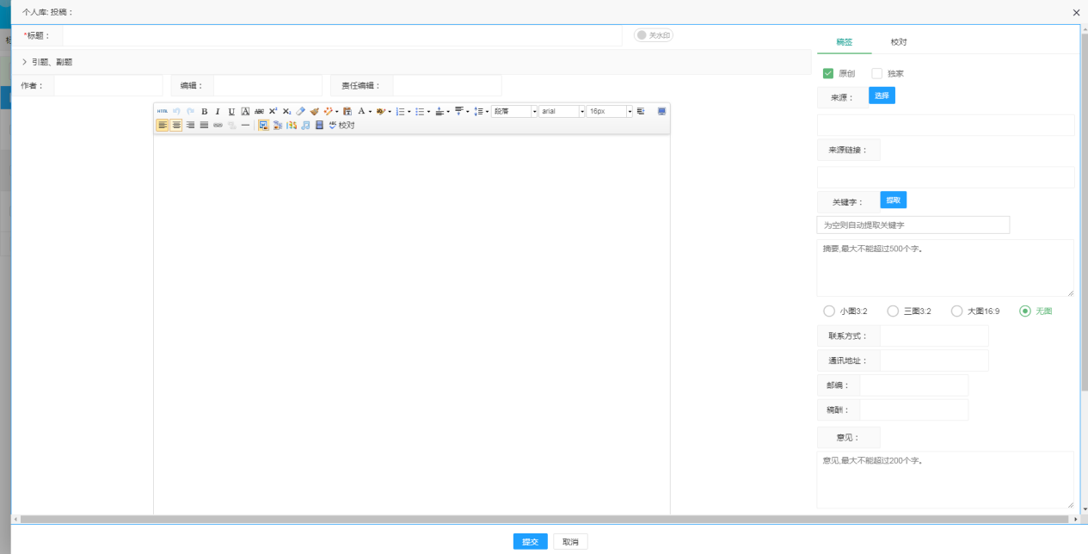

2.1.2稿件提交
选择稿件后点击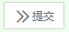，选择分类后点击确定，可将稿件提交到融合稿库。
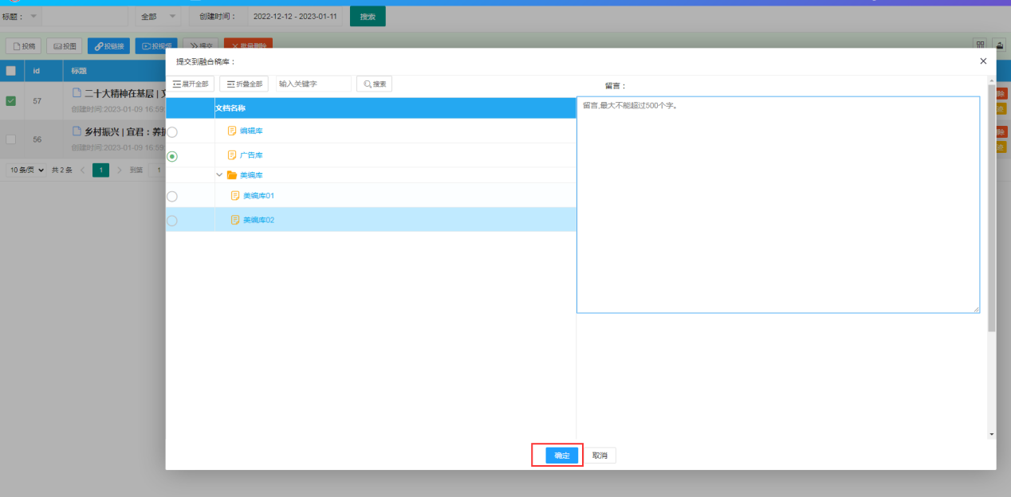

2.1.3智能校对
点击按钮，可进行智能审校，校对的信息在稿件右侧显示，并且可以内容会在编辑器高亮显示。

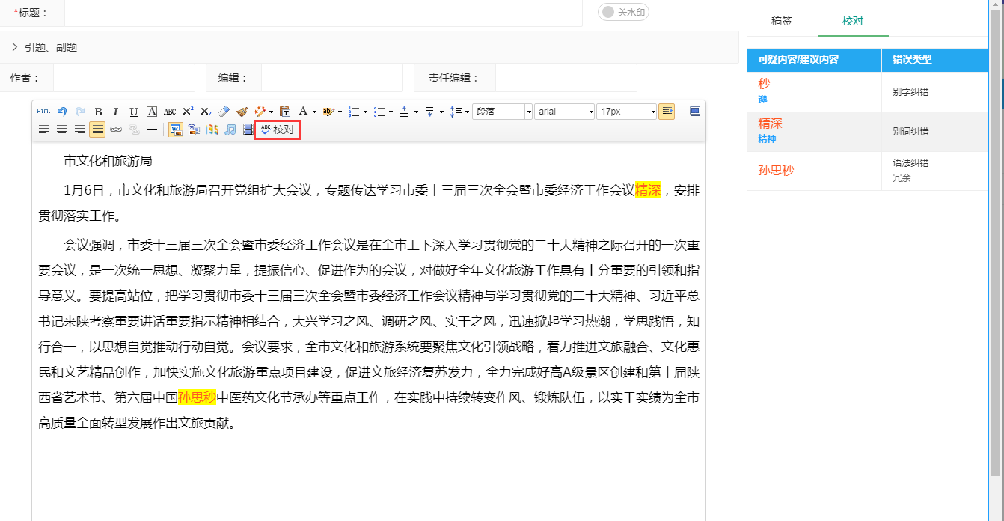
投图、投视频、投链接和投稿类似，请参考投稿即可。

2.2 经手稿库
经手稿库：稿件经过当前账号操作过，涵盖投稿、编辑、修改、审核、送稿、取稿，会在经手稿库保留一条记录，方便后期查找，支持查看流程记录和修改痕迹。
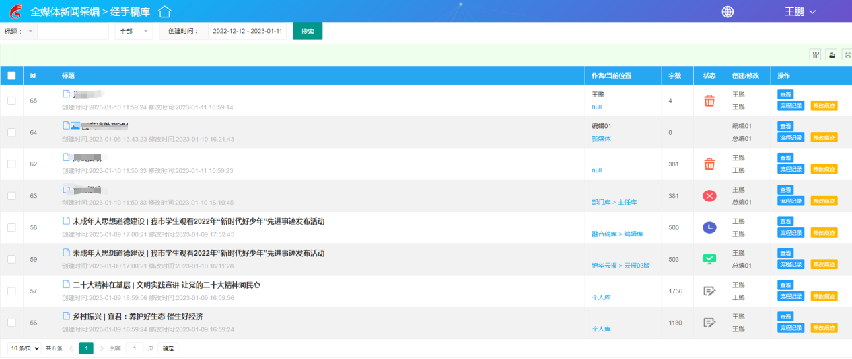

2.3 融合稿库
融合稿库：展示采编系统所有的稿件，可投稿、投图、投视频、投链接，可送稿给部门库。
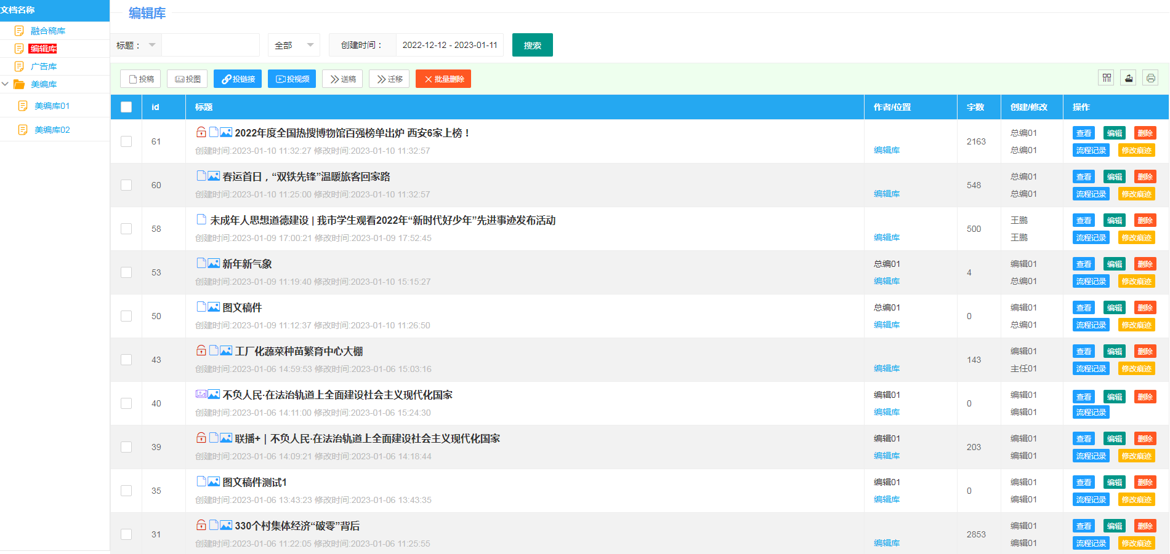
2.3.1送稿
选中稿件后点击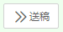，选择相应的部门后点击，可送稿到指定部门，支持稿件留言。
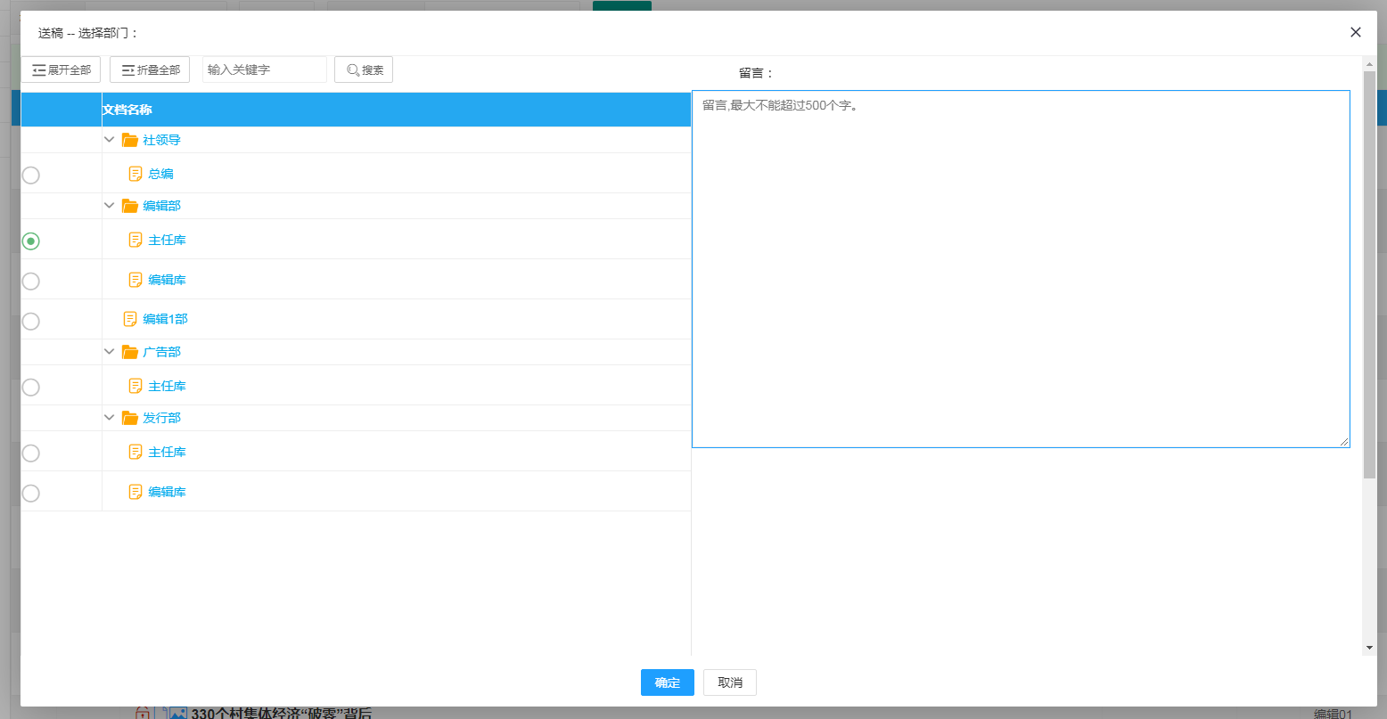
2.3.2迁移
选中稿件后点击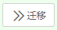，选择分类后点击，可将选中稿件迁移到指定分类。
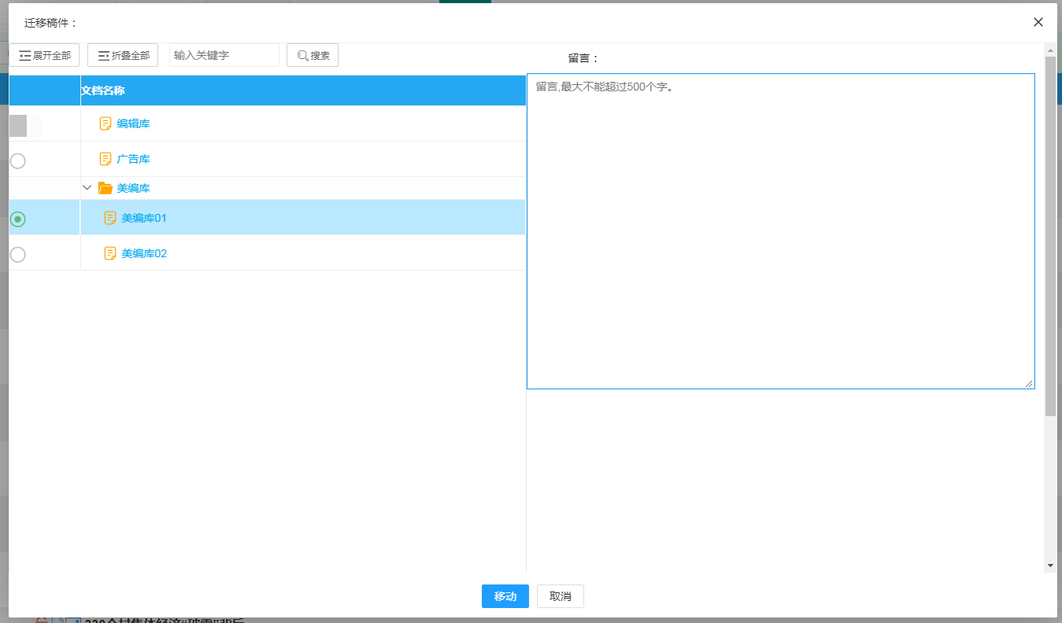
点击可对稿件再次编辑。
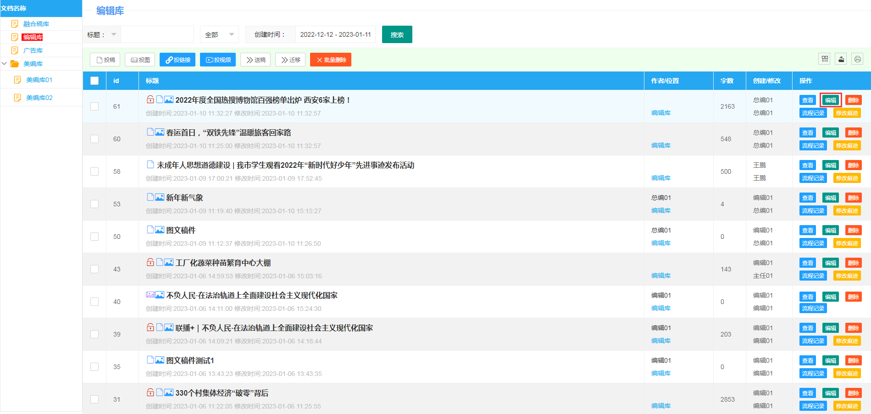

2.4 部门库
涵盖了本部门所有稿件，支持送稿、取稿、审核，稿件审核后可送稿至总编，总编再签发到“报纸库”或“新媒体稿库”。
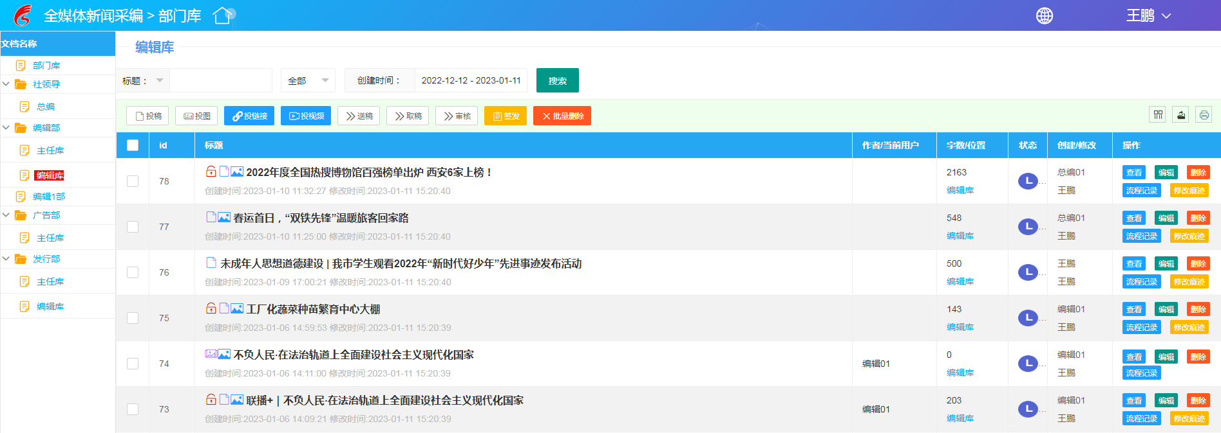
2.4.1送稿
选中稿件后点击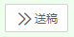，可将稿件送稿至上级部门，由上级部门查看、审核。
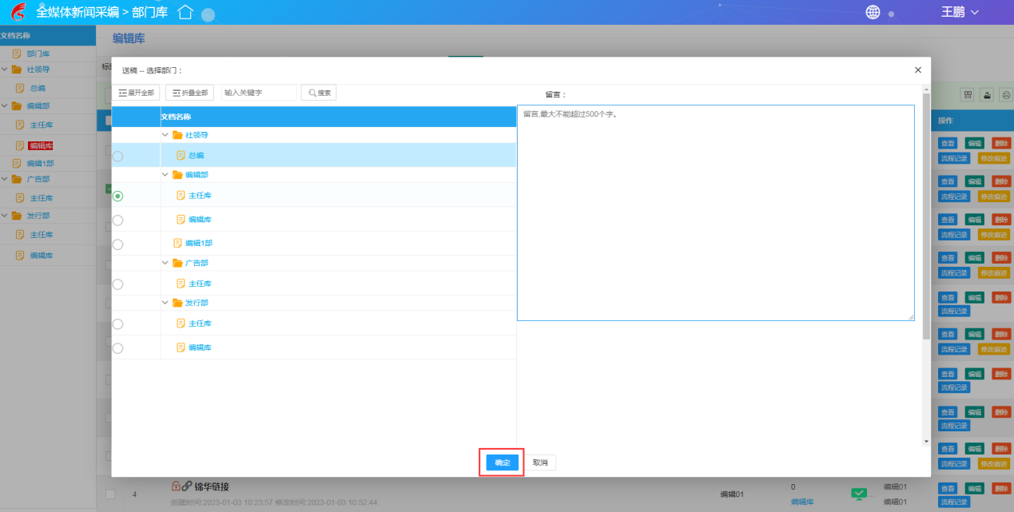
2.4.2取稿
在部门库中，上级领导可在下级部门库中选取稿件，选中稿件后点击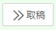。
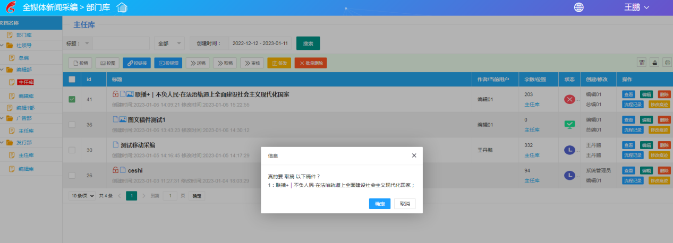
2.4.3审核
选中待审核的稿件，点击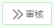，填写审核意见和选择审核状态后点击按钮，完成稿件审核。
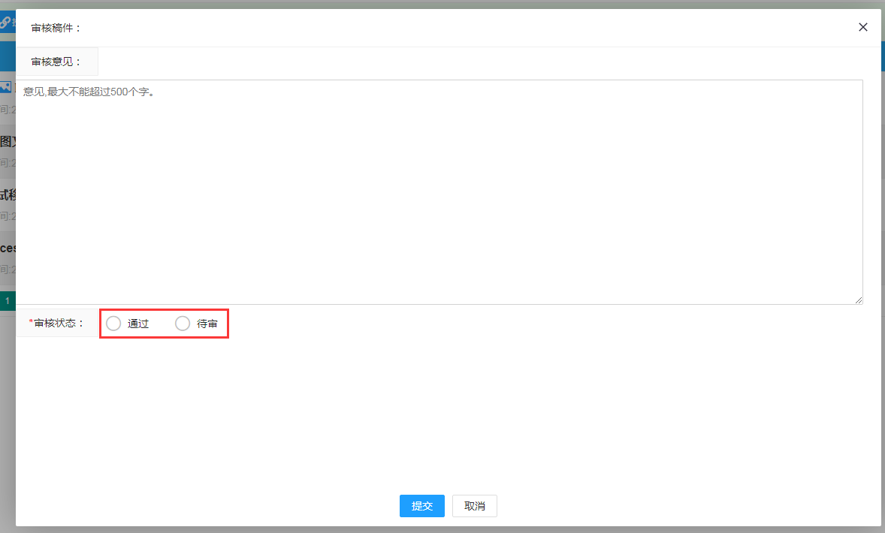
2.4.4签发
在部门库中对审核通过的稿件进行签发操作，发布到报纸和新媒体稿库中，可以多渠道或者单个渠道签发。
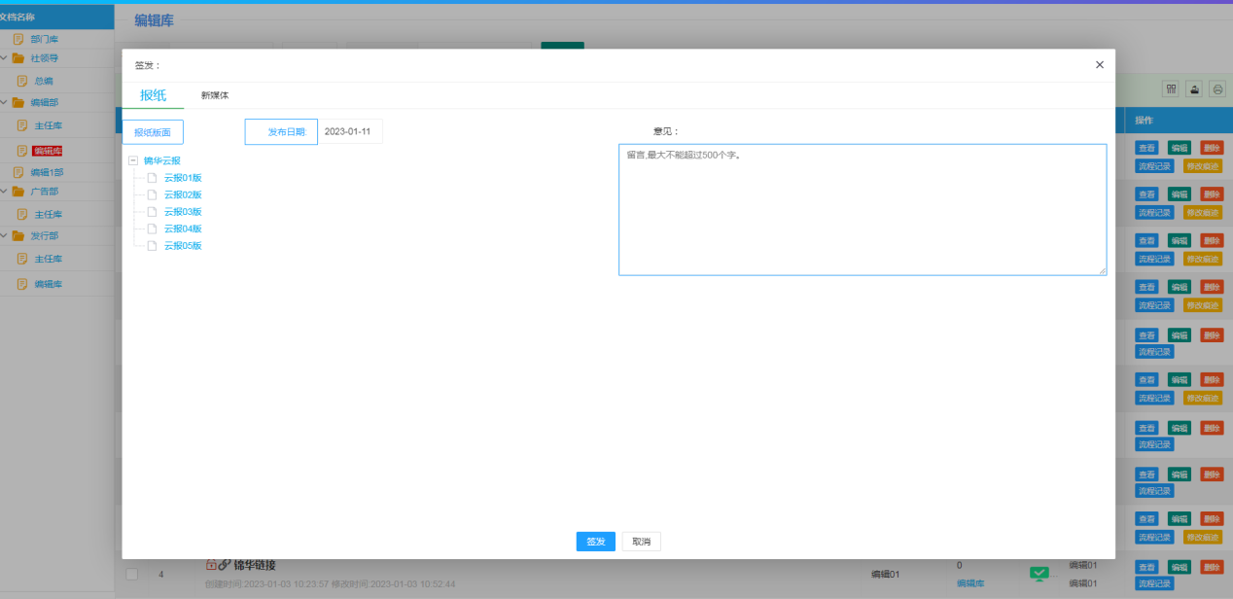
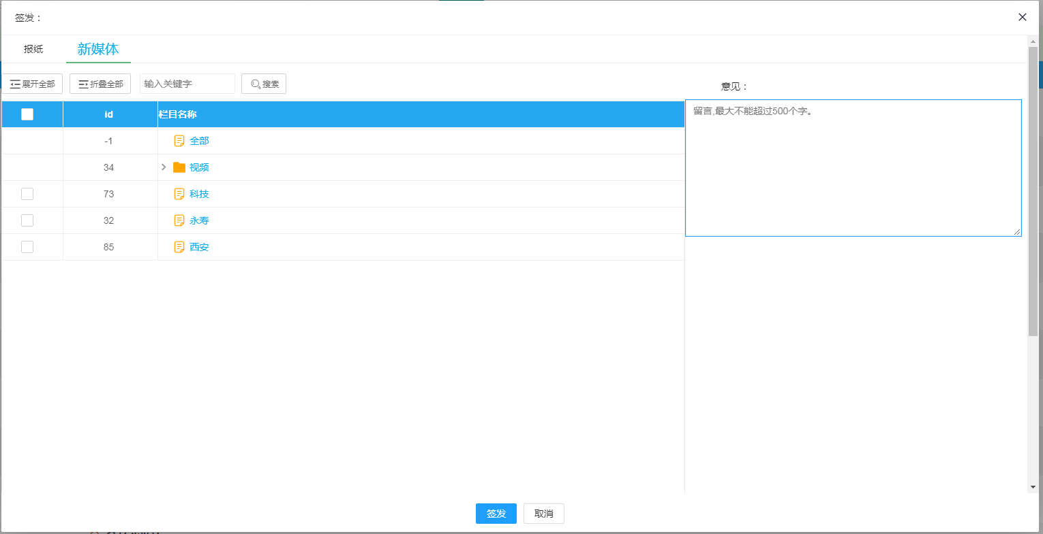

2.5 报纸库
签发到报纸稿件的列表，并可根据报纸名称、版面和日期筛选查看。
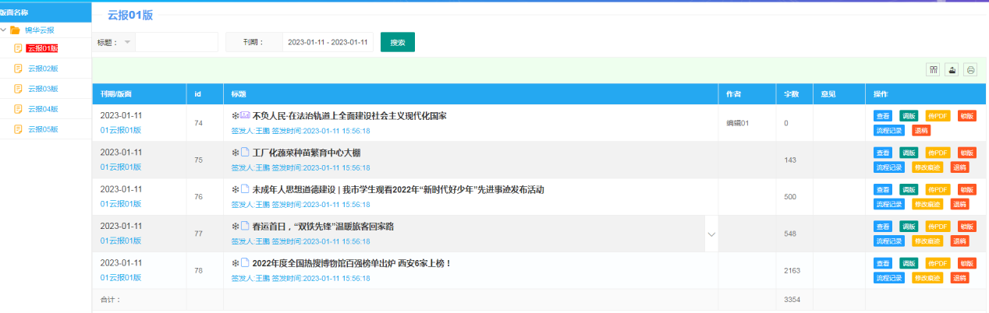

2.5.1调版
点击，可以将文章调换到别的版面。
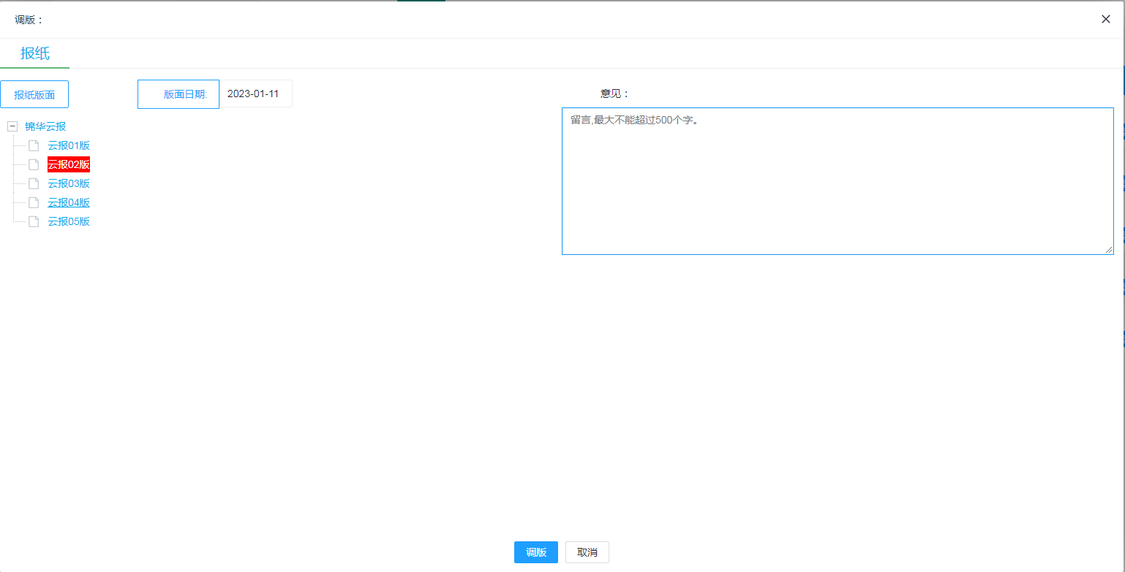

2.5.2传pdf
点击按钮，将排好版的pdf上传到后台，可以生成报纸版图。
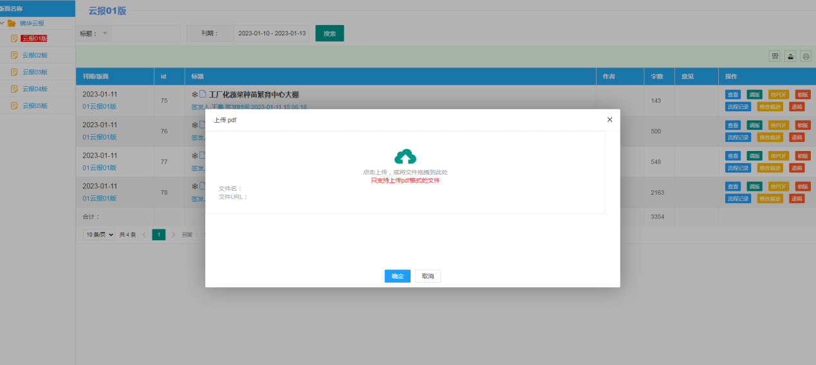

2.5.3锁版
点击后，当前版面为锁定状态，部门库稿件无法签发到当前版，当前版面的文章不能删除、编辑、调版等操作，点击按钮，当前版面为解版状态。
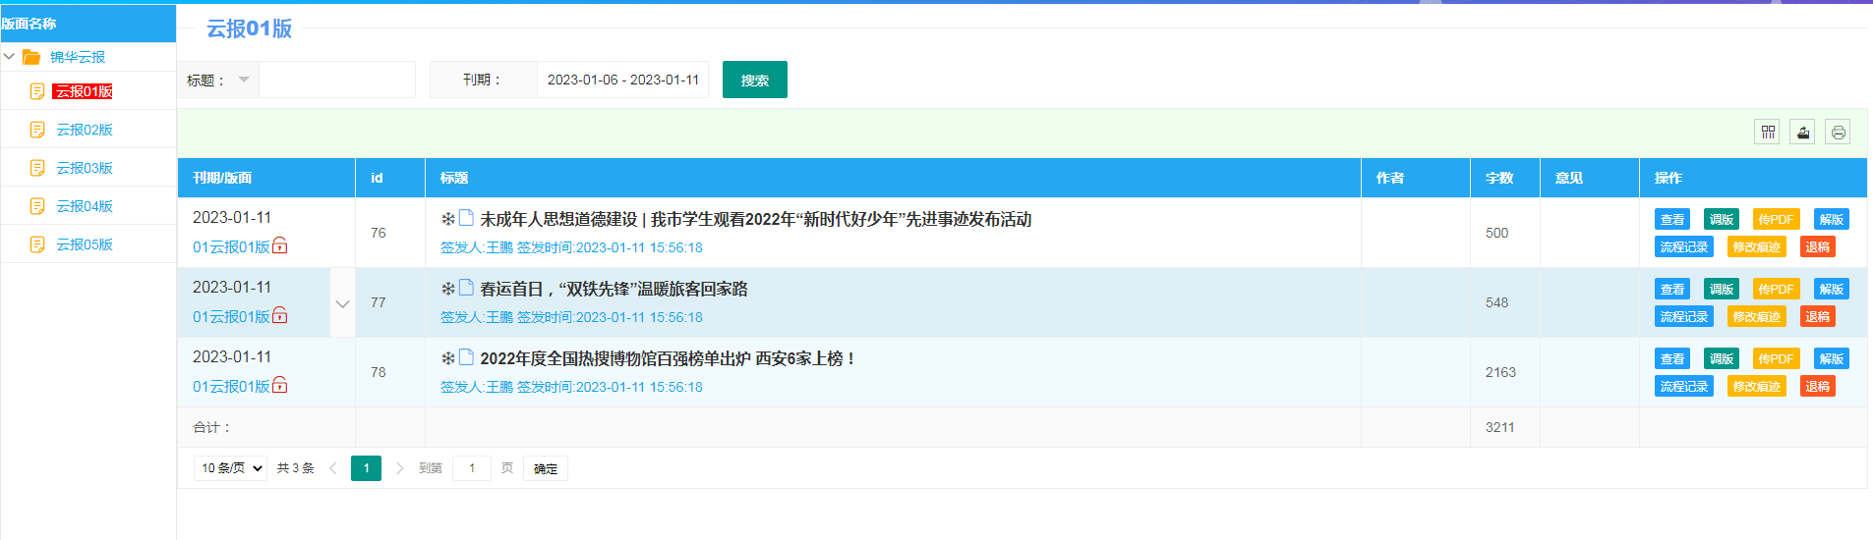
2.5.4退稿

点击，将稿件退稿到部门库，栏目默认选择为签发前的部门，支持修改部门。
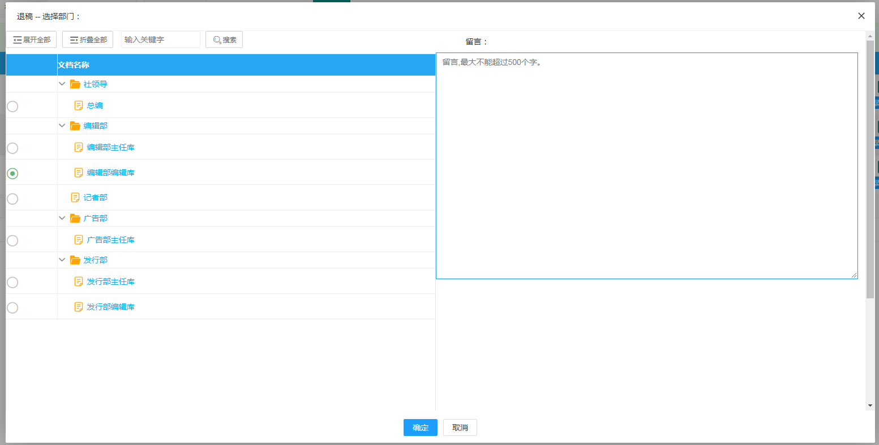

2.6融媒稿库
签发到新媒体的稿件会在融媒稿库保留记录，支持查看稿件详情、撤签、查看流程记录和修改痕迹。
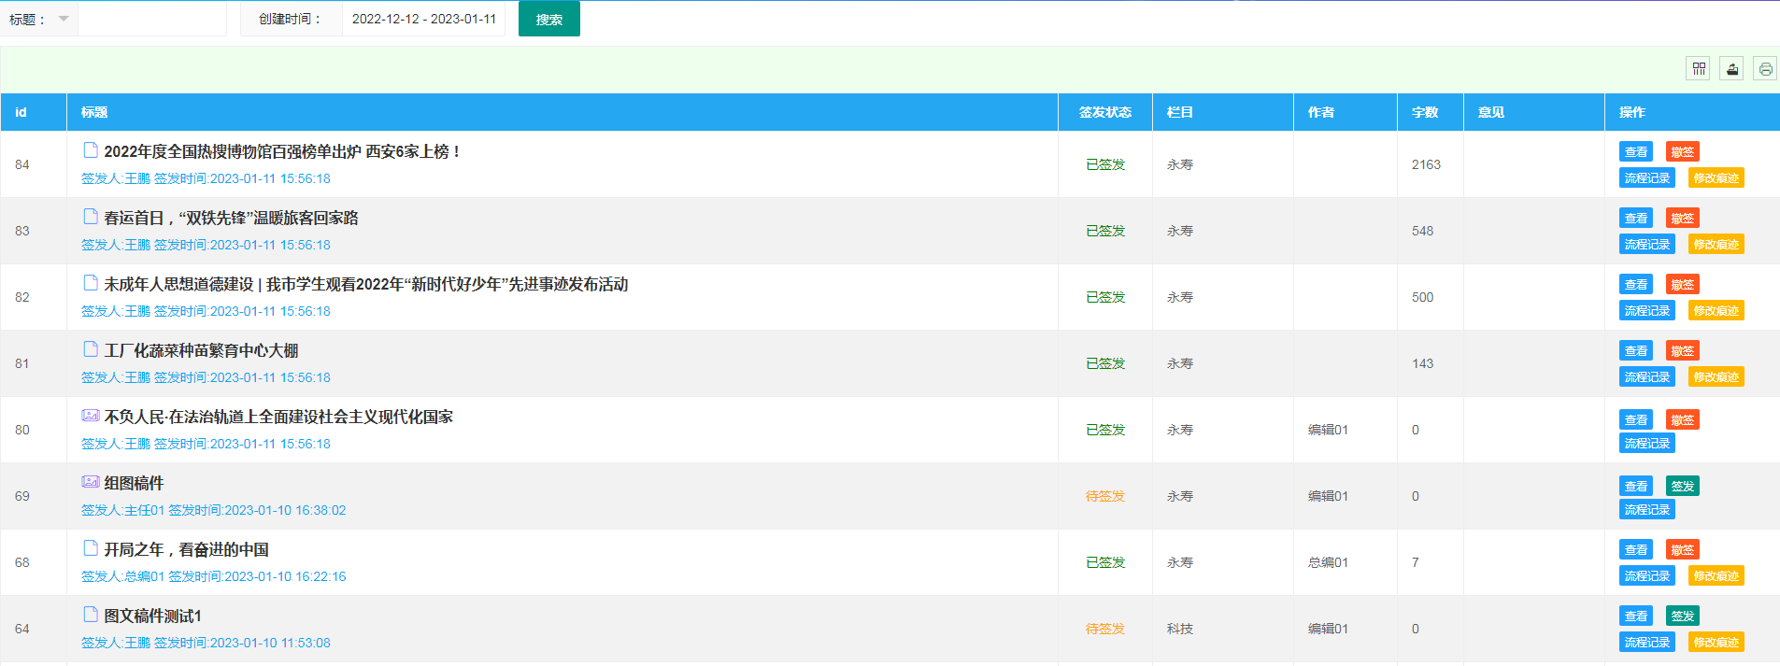

2.6.1撤签
点击后，稿件状态为待签发，点击后稿件变为签发状态，签发时支持重新选择新媒体栏目。
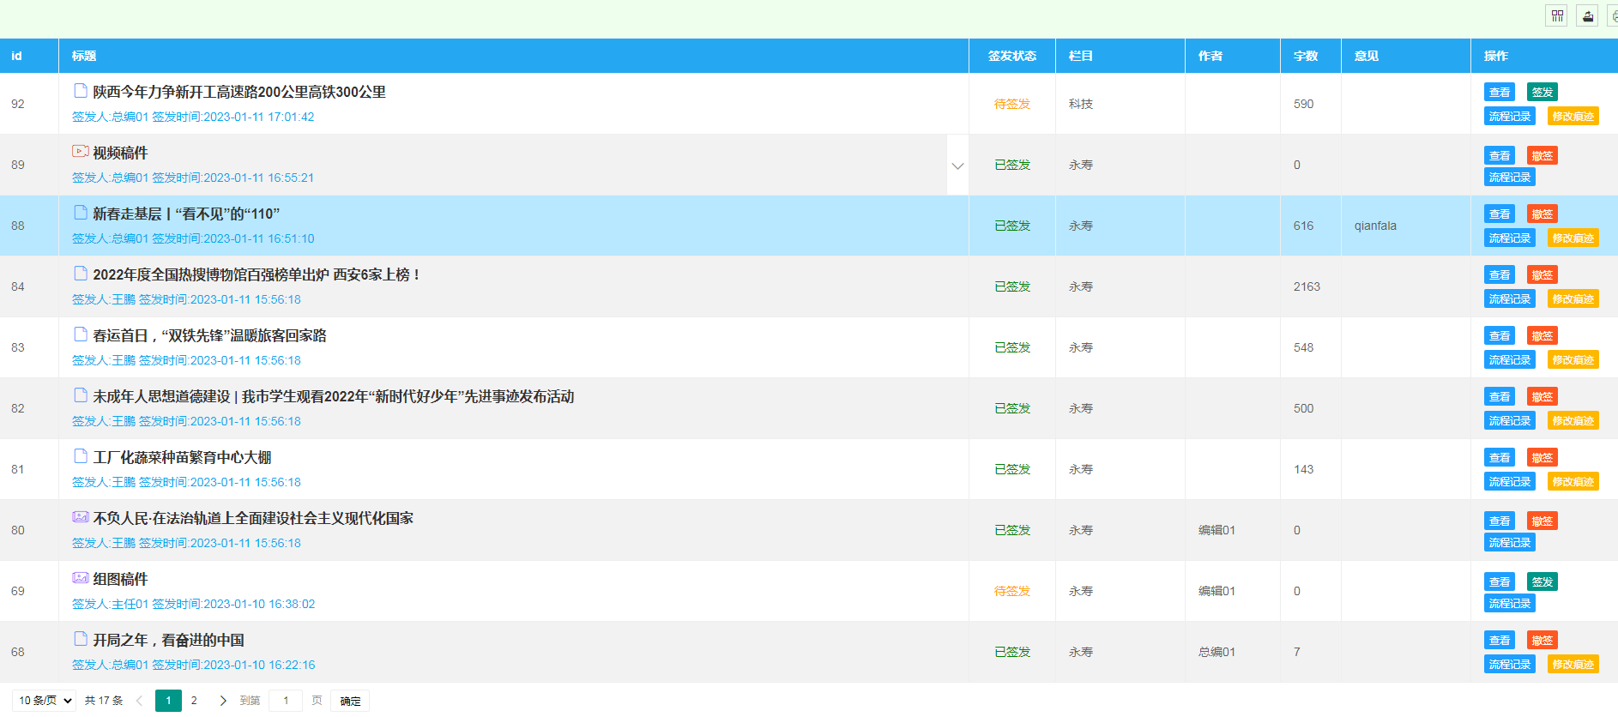

2.7图片库
查看采编系统后台所有的图片，支持上传、删除等操作，支持通过图片名称或者标签进行搜索，支持对图片进行编辑和添加标签。
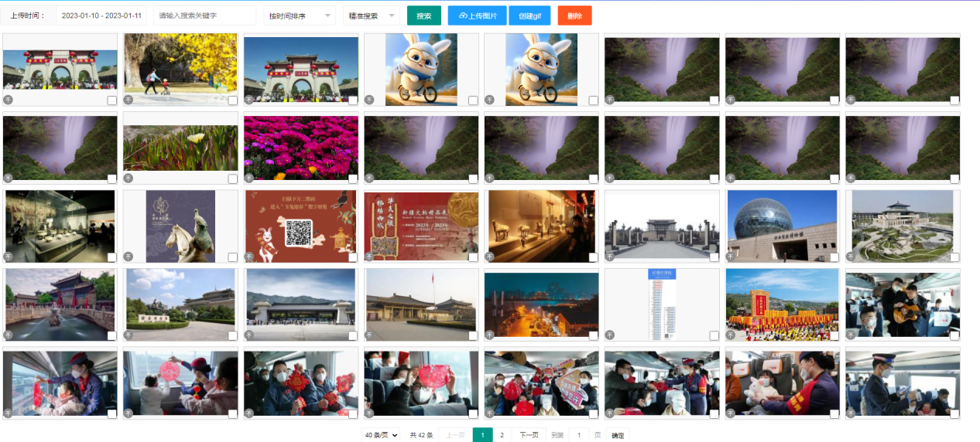

2.8视频库
查看采编系统后台所有的视频，支持上传、删除等操作。

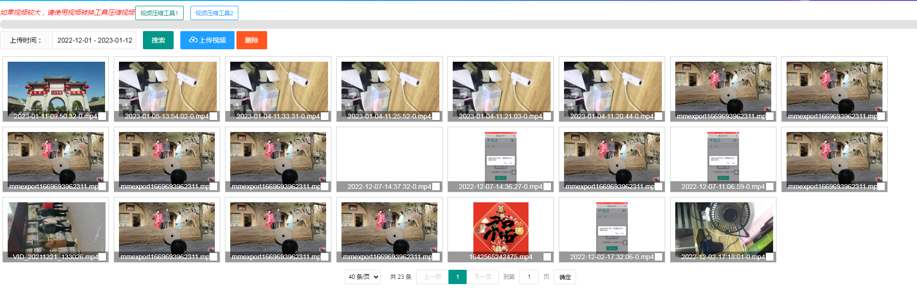

2.9 已删稿库
显示已经删除的稿件，如果当前账号有还原权限，点击可将文章还原至原部门库。
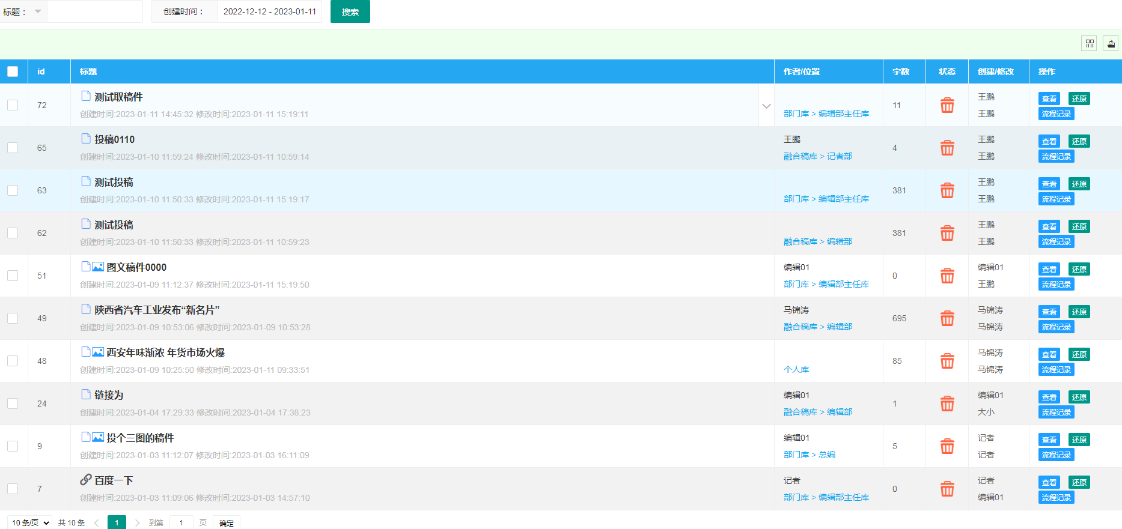

2.10日志
日志是对后台用户的登录情况、增删改查、所有操作类型做的详细的日志统计。
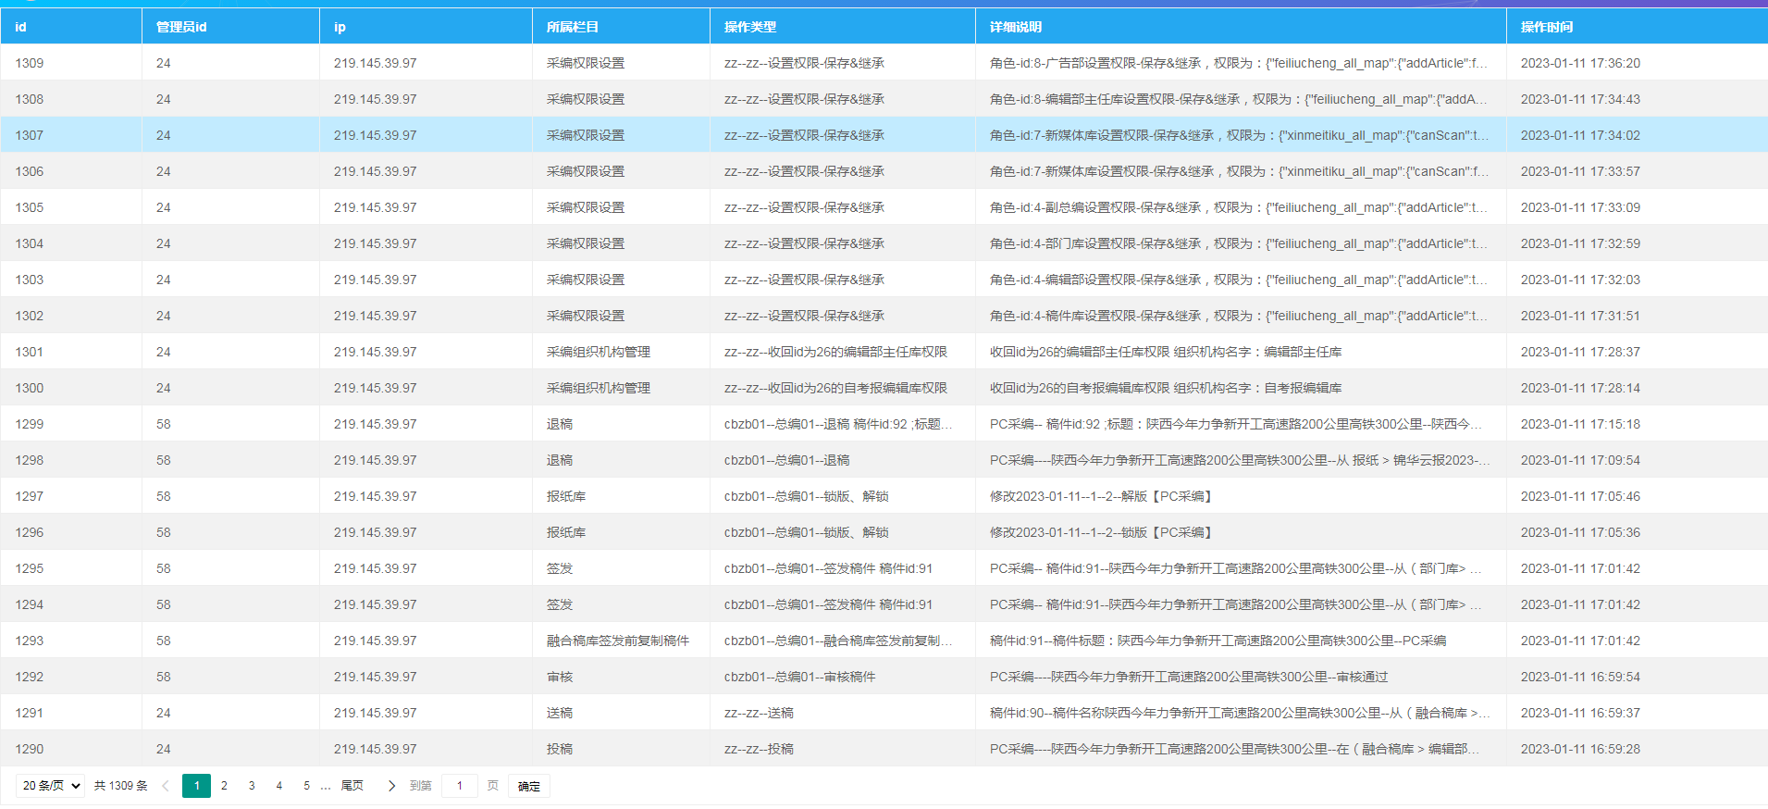

2.11 统计
目前支持人员稿件统计、人员签发统计。并支持查看数量详情和文章详情。
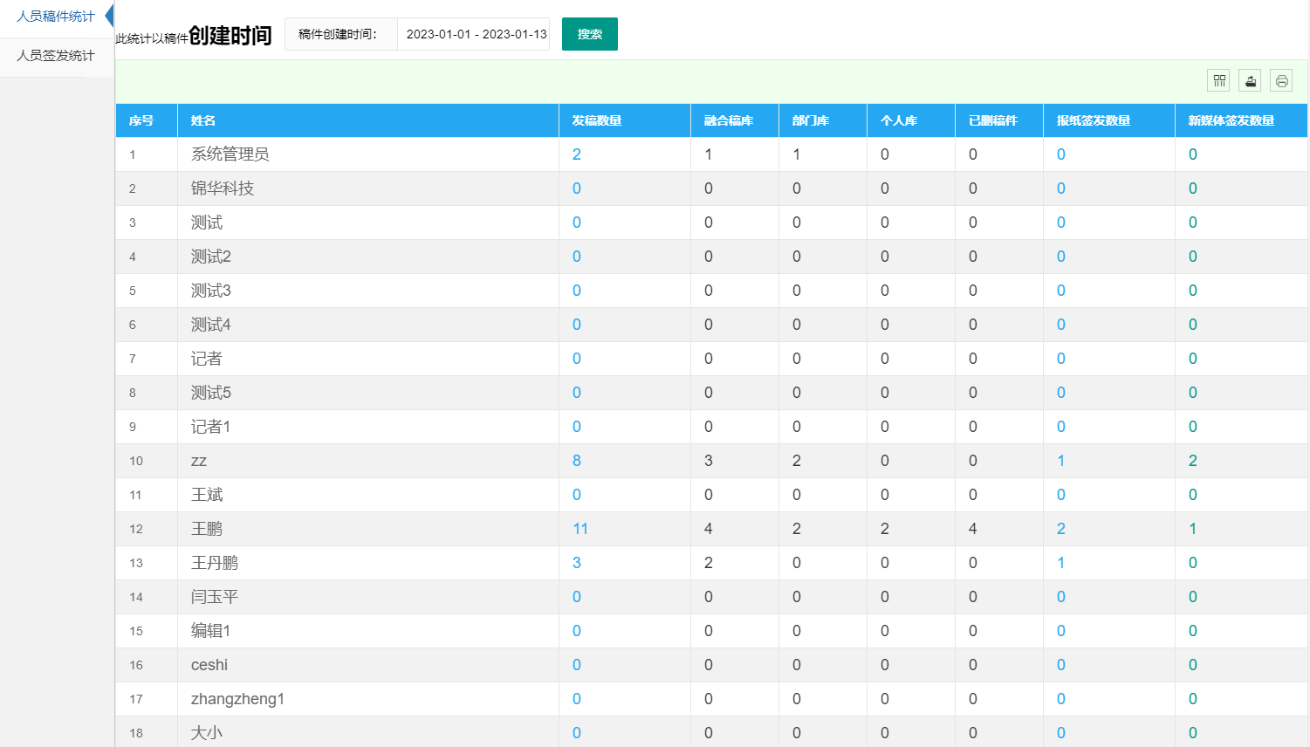
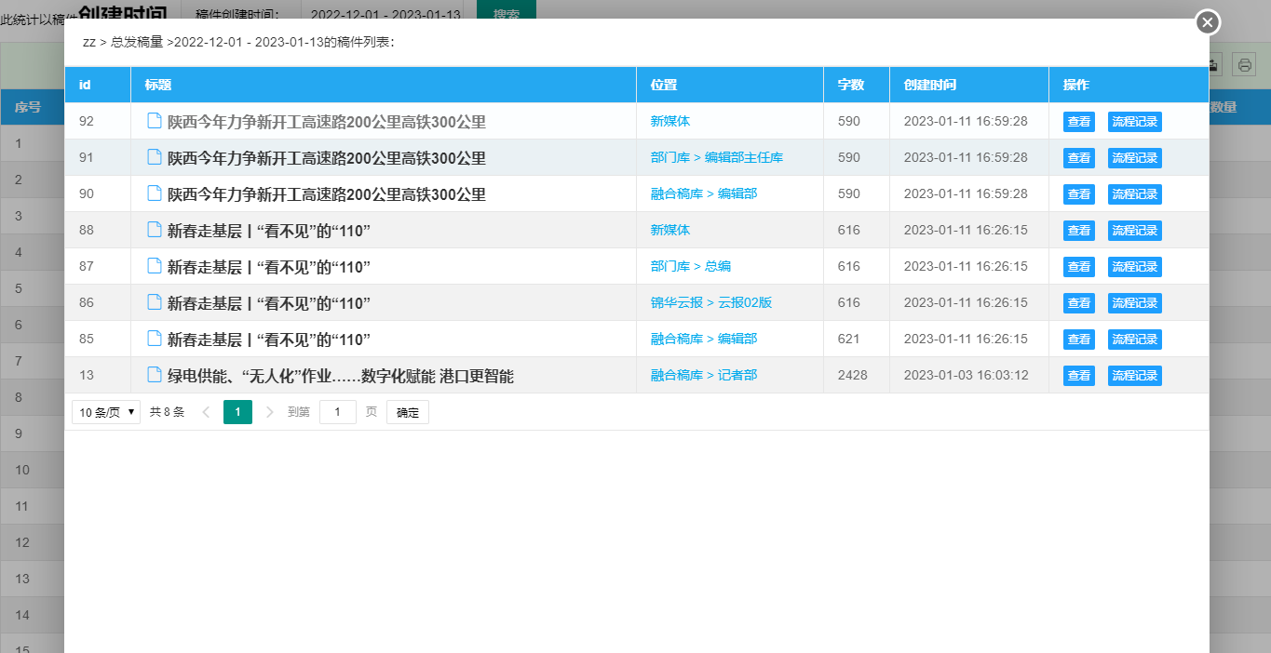

新闻采编设置
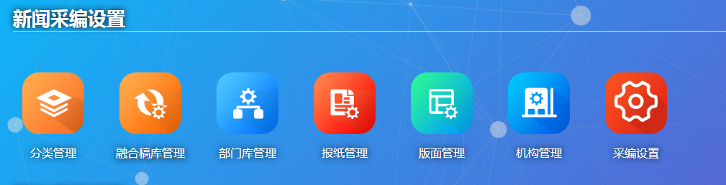

3.1分类管理
可以设置来源，点击添加新闻来源。
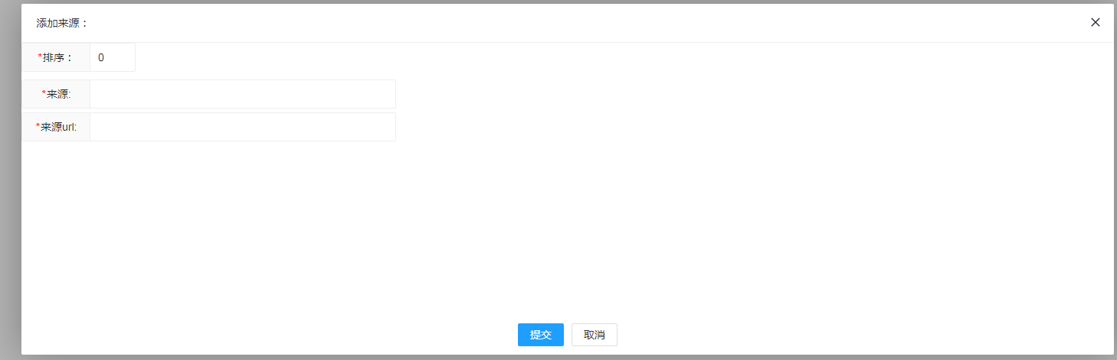

3.2融合稿库管理
管理融合稿库分类，支持查看、编辑、删除、新增等操作。
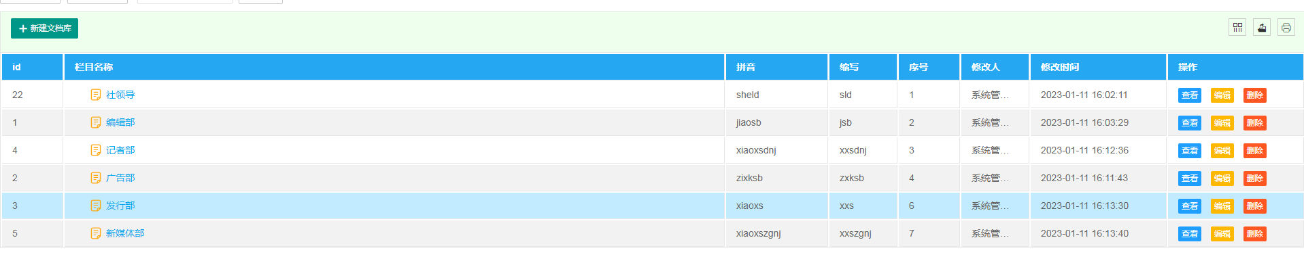

3.3部门库管理
对部门进行管理，支持查看、编辑、删除、新增等操作。
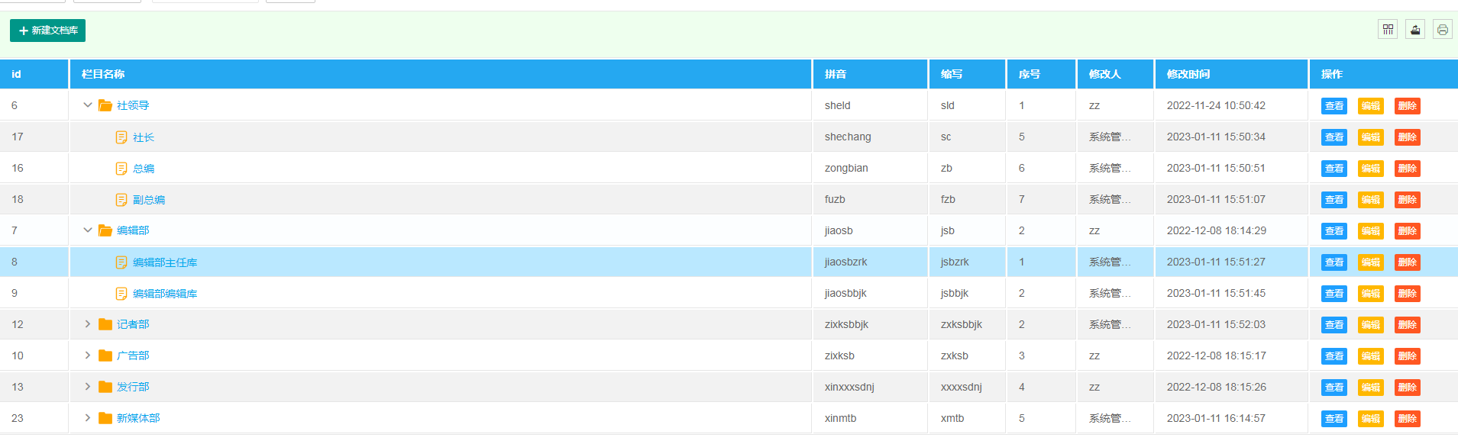

3.4报纸管理
支持添加多个报纸、修改报纸名称、删除报纸。
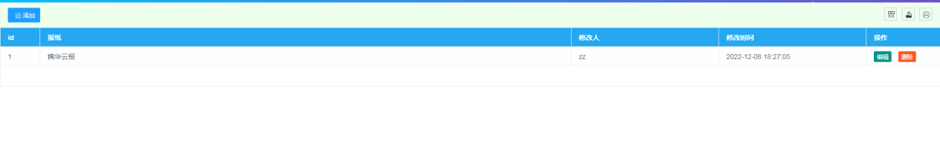

3.5版面管理
对报纸版次、版名进行设置，支持编辑、删除、新增等操作。
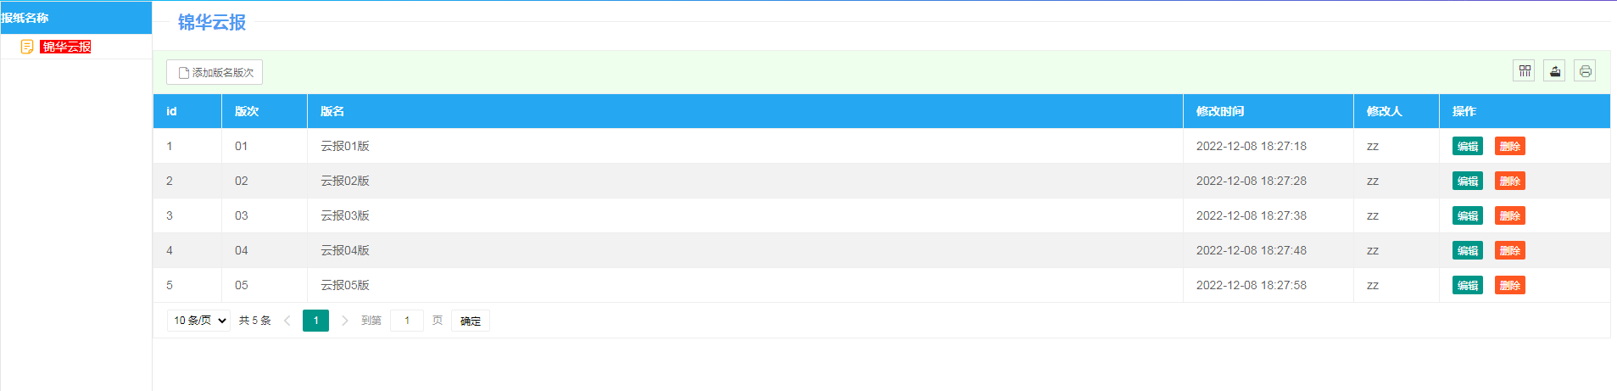
点击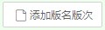，输入版名和版次，点击提交。
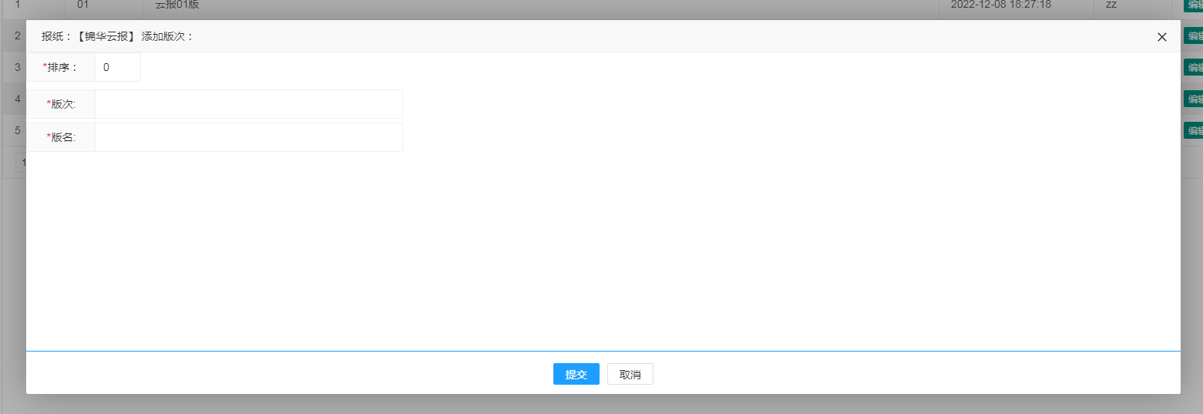

3.6机构管理
机构管理可以设置单位各部门查看稿件库的权限、人员部门划分、添加用户、稿件相关操作权限等。
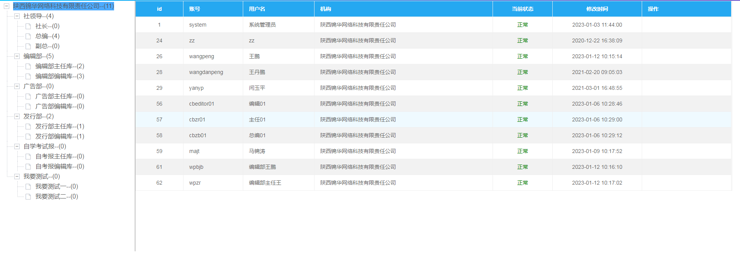

3.6.1添加机构
在单位名称下点击鼠标右键，选择“添加机构”，输入机构名称，点击确定创建完成。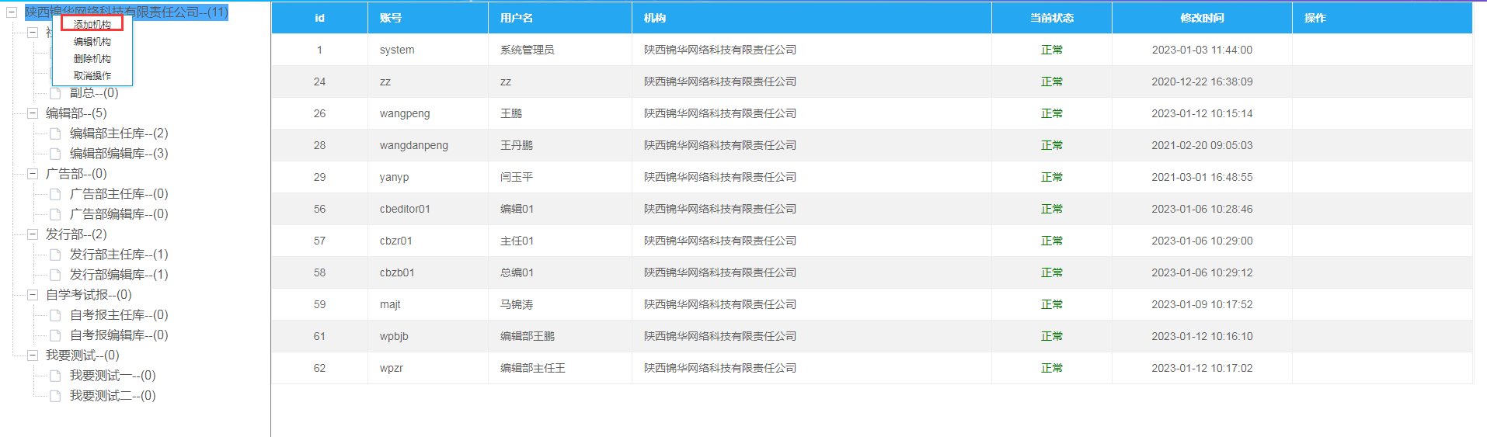
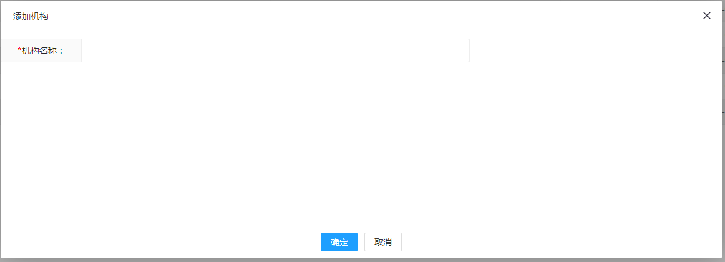
机构添加支持多层级，如果机构下方存在用户，则无法添加子机构。
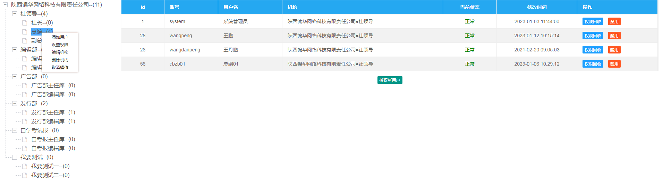

3.6.2设置权限
在机构下点击鼠标右键，选择“设置权限”，可以设置稿件库、部门库、个人库、经手稿库、报纸库、新媒体库相应的操作权限。选择对应的权限后，点击则当前机构下的所有机构全部继承本次设置的权限。如果不需要下级机构继承则点击，如果要撤回当前机构的权限，则点击。
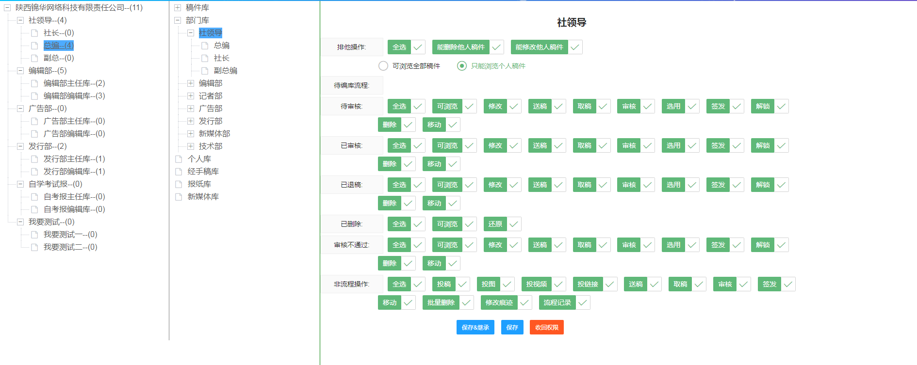

3.6.3编辑机构
在机构下点击鼠标右键，选择“编辑机构”，可以修改当前机构名称。
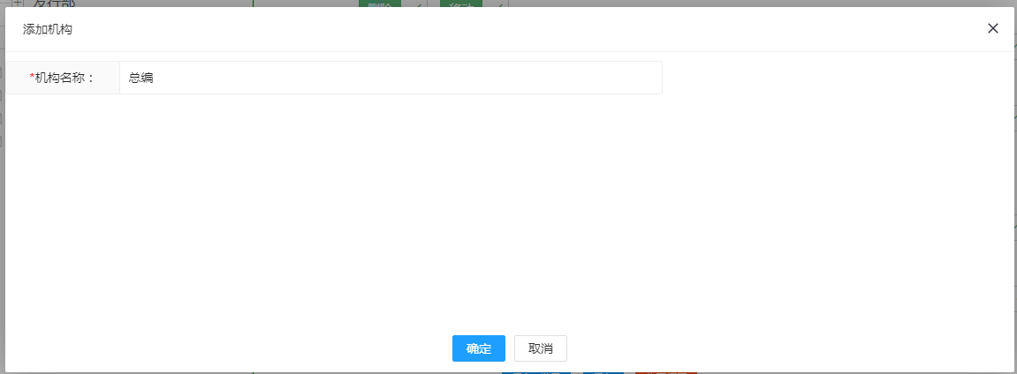

3.6.4删除机构
在机构下点击鼠标右键，选择“删除机构”，删除当前机构名称，如果当前机构下已有用户，则会进行提示，需要将用户权限回收后才可以删除。

3.6.5添加用户
对于已存在的用户，选择机构名称后，点击，可以选择其他部门的用户，也可以选择聚赢新媒体平台的管理员为采编部门用户。对于新添加的用户，在机构右键即可看到添加用户的按钮，添加后可以直接添加用户到当前机构下。
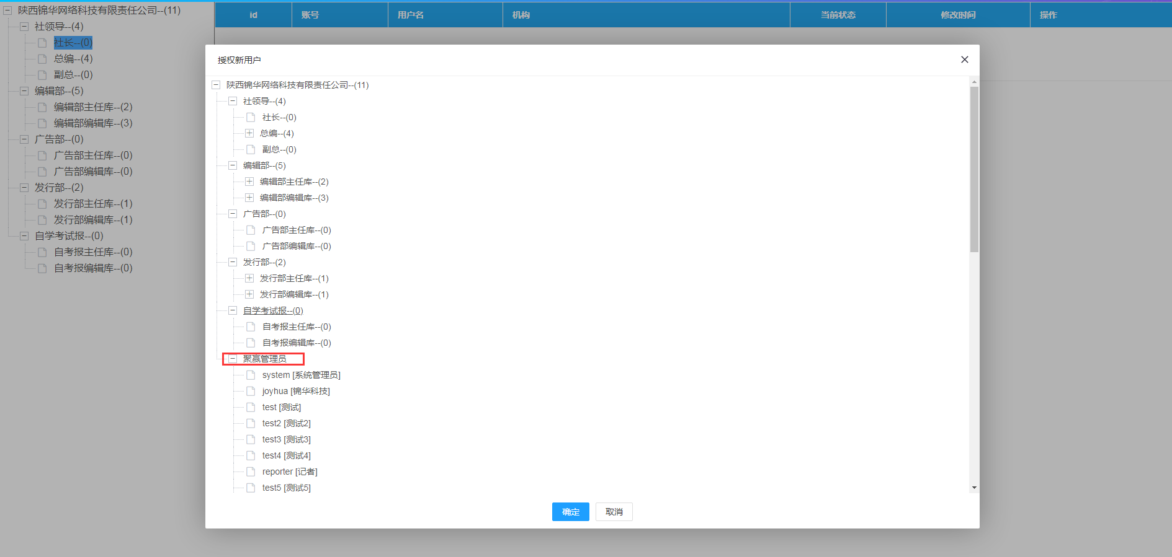

3.6.6取消用户权限
点击可清除当前用户在部门下所有的操作权限，并将此管理员在当前机构下移除。
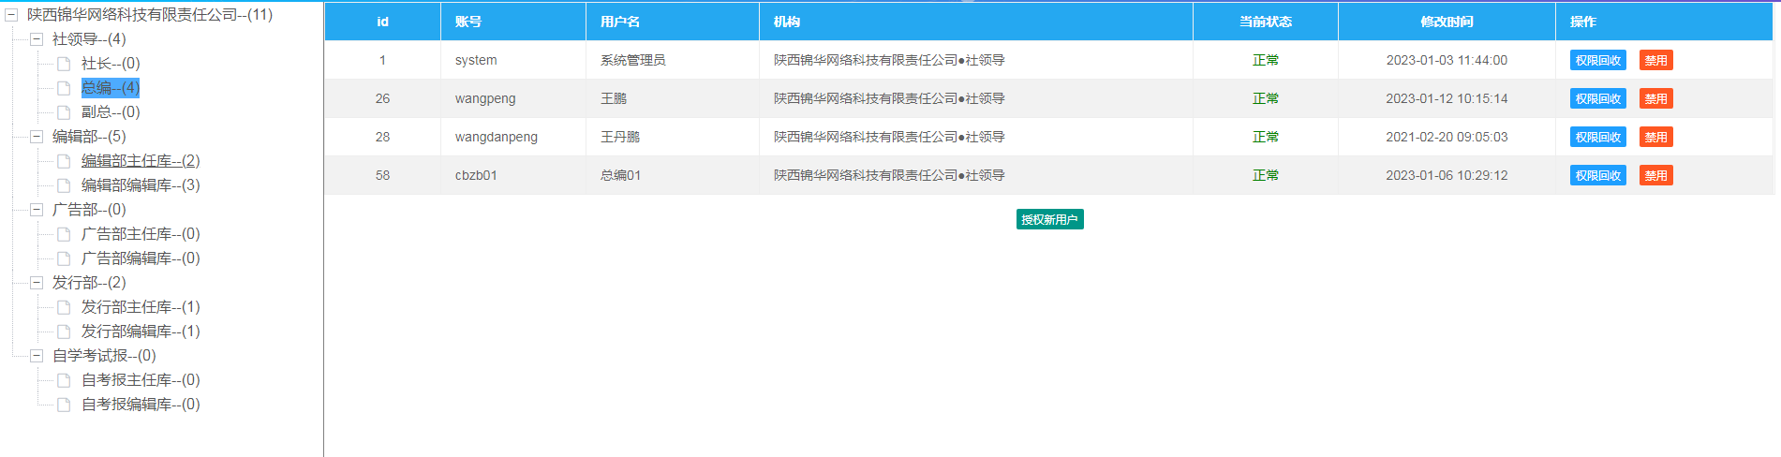

3.7采编设置
设置是否开启智能校对，以及配置智能校对的相关参数。
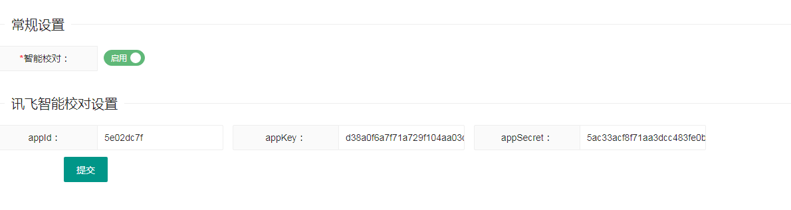

3.8 智能校对设置
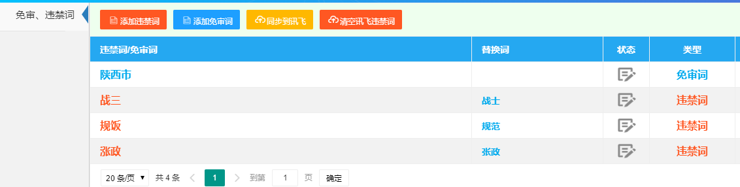
可以添加违禁词和免审词；
违禁词：添加违禁词的时候，需要同时添加一个替换词，当点击智能校对时候，会将违禁词提示出来，同时提示需要替换的词。
免审词：添加免审词，当点击智能校对时候，如果文字中包含这个词，则不予提醒。

移动采编设置
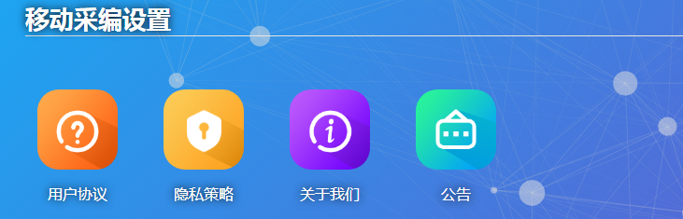

4.1用户协议
可以分别设置苹果系统和安卓系统的用户协议，点击修改。
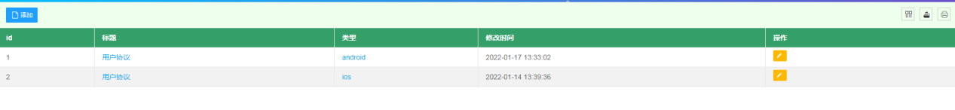

4.2隐私策略
可以分别设置苹果系统和安卓系统的隐私策略，点击修改。

4.3关于我们
可以分别设置苹果系统和安卓系统的关于我们信息，点击修改。
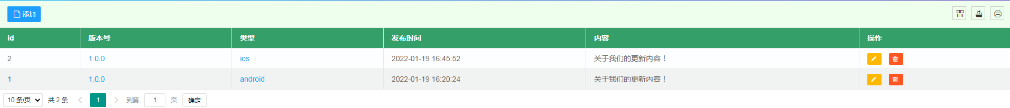

4.4公告
为移动采编添加消息公告，支持以轮播图方式展示。
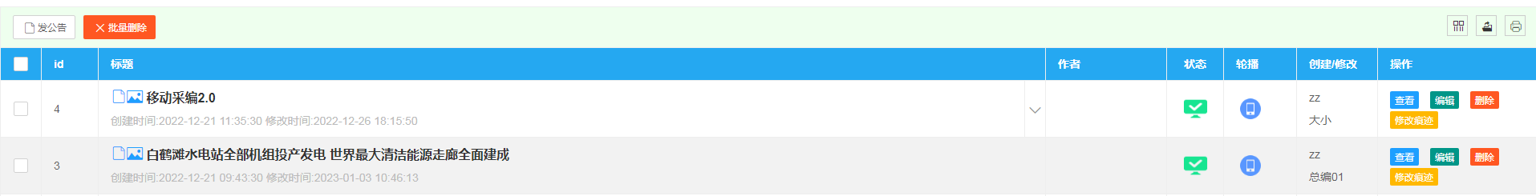

4.4.1添加公告

点击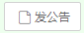，输入标题、引题、副题、内容、缩略图等点击提交即可发布完成。
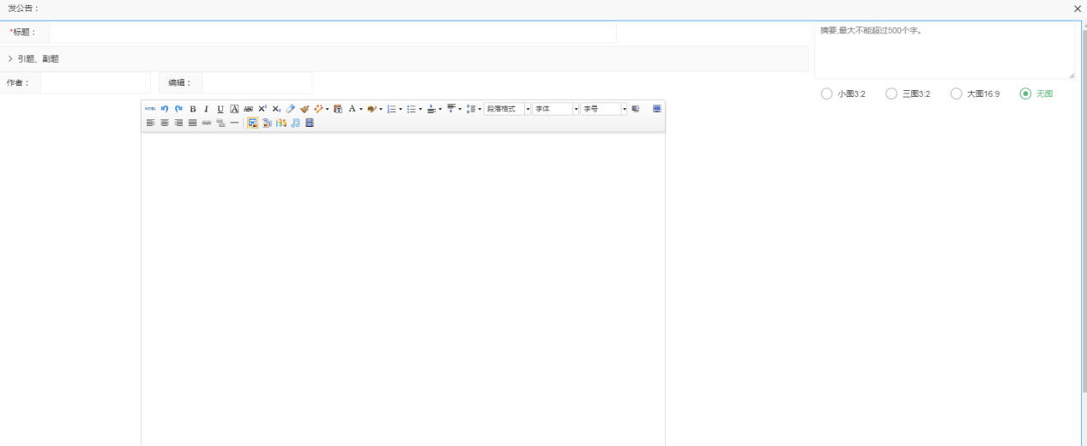

4.4.2删除公告
选中要删除的公告，点击即可删除完成。
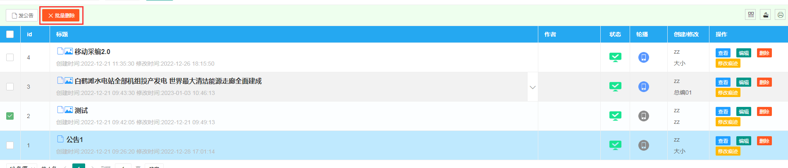

4.5采编菜单设置
采编菜单设置主要是控制移动采编首页模块按钮的显示与隐藏，根据当前用户的权限控制首页菜单的展示。
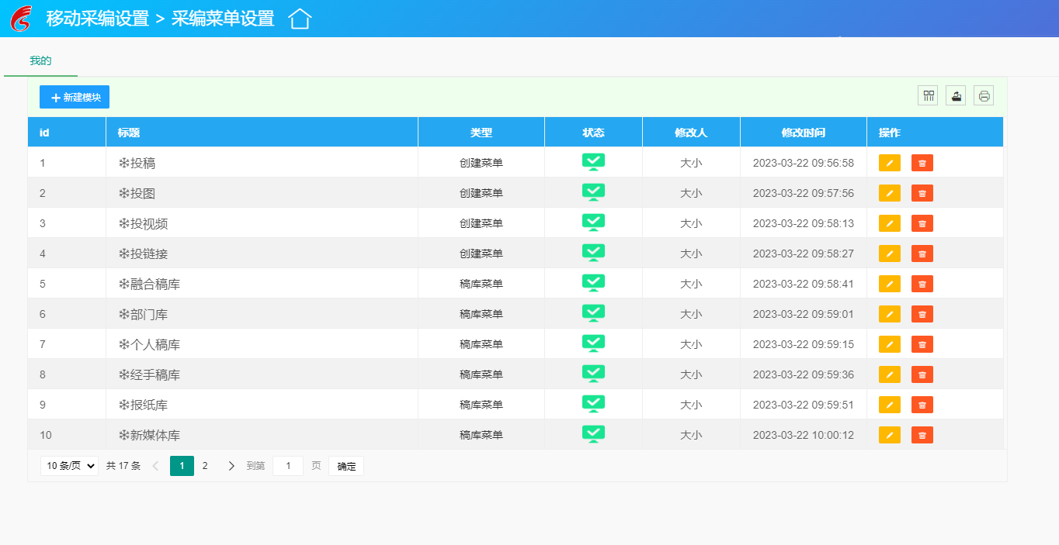
支持添加、编辑、删除、上线及下线操作，支持在后台修改菜单图标。

第五章 全媒体新闻策划中心
全媒体新闻策划中心主要用于管理新闻线索、新闻报题及选题、采访任务信息。从采集的众多的新闻线索中准确的选择热点题材，进行新闻内容策划，调配资源、安排采访任务等。主要功能点包括：线索管理、报题及选题管理、采访任务管理、定稿会管理。

5.1 报料库
报料库显示所有通过各平台提交的报料数据，包括网站、APP、公众号、以及指挥报道后台等方式的提交。报料库的显示分为两种模式，列表模式和地图模式，地图模式可以在地图上显示具有定位信息的报料的位置。
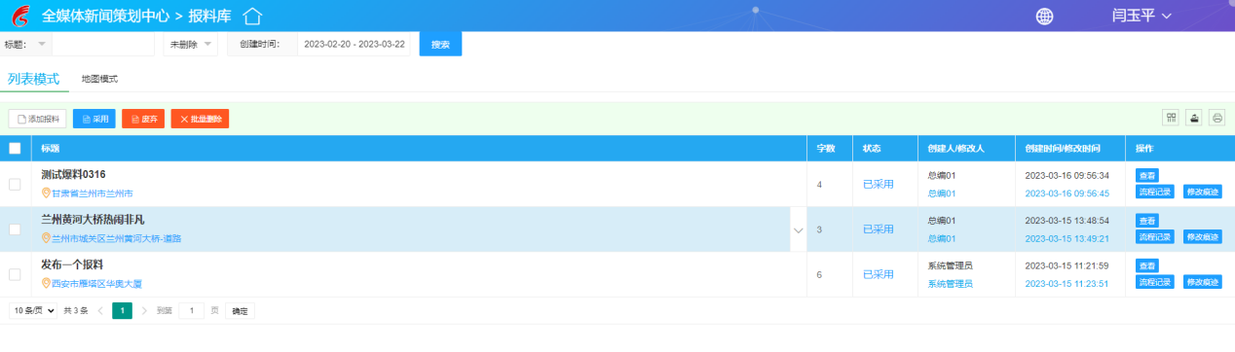
报料有4种状态，待采用（默认状态）、已采用（转为线索）、已废弃（后台进行废弃操作）、已删除；已采用或者已废弃的线索不允许再次进行采用。
报料的性质等级有：普通、重要、突发。
支持报料的添加、采用弃用、批量删除等操作，支持查看报料、流程记录和修改痕迹以及通过标题、状态、创建时间进行检索。

5.1.1添加报料
报料支持在采编后台进行添加，点击按钮，进行报料数据添加界面：
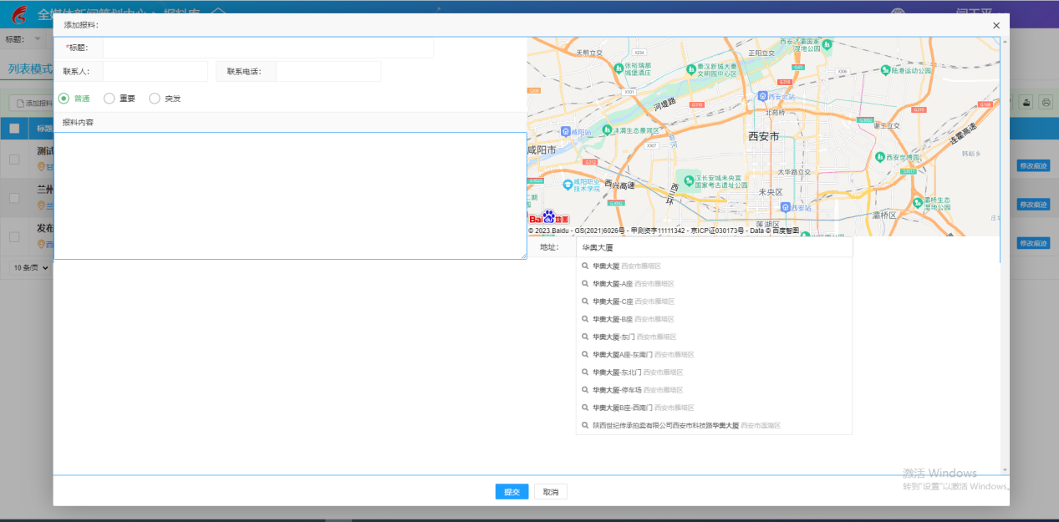
注：报料支持添加报料地址，可通过关键性进行检索，然后选择即可。

5.1.2采用
待采用的报料数据可以进行采用，点击按钮，选择线索库分类，采用后的报料将会在线索库进行展示。
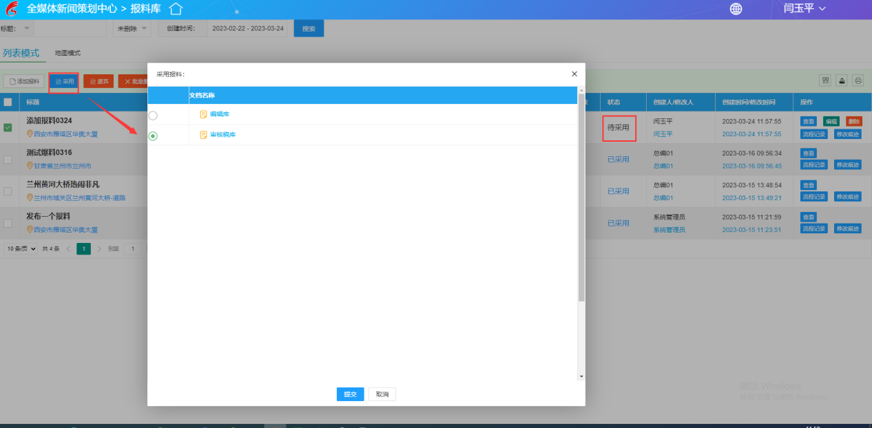

5.1.3废弃
点击按钮，可以对未采用的报料进行废弃操作：
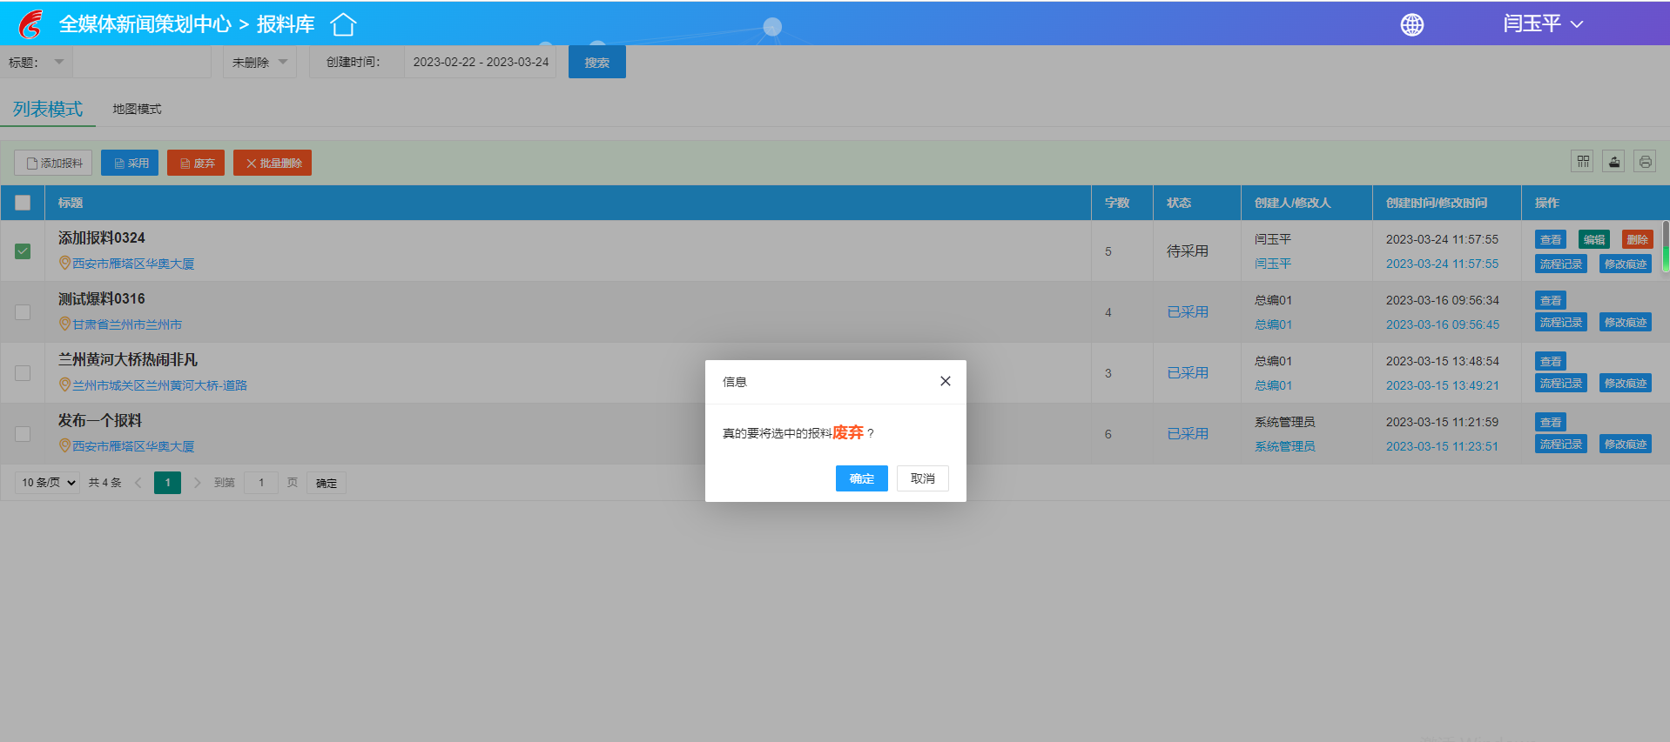

5.1.4编辑
点击右侧按钮，可对报料进行编辑操作：
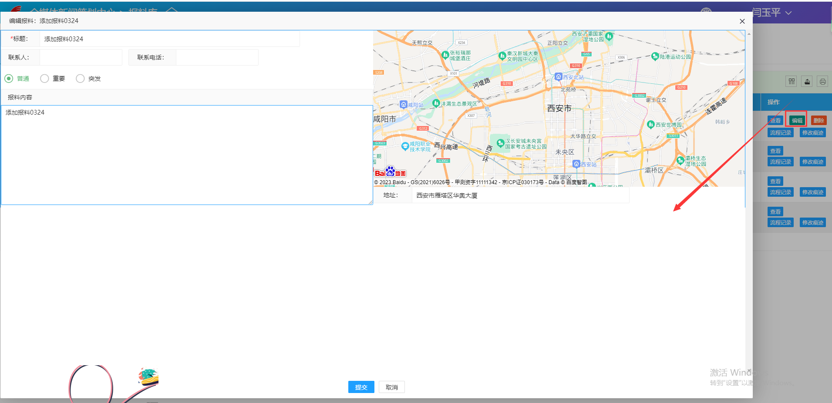

5.1.4删除或者批量删除
点击顶部或者右侧，可以对报料进行删除：
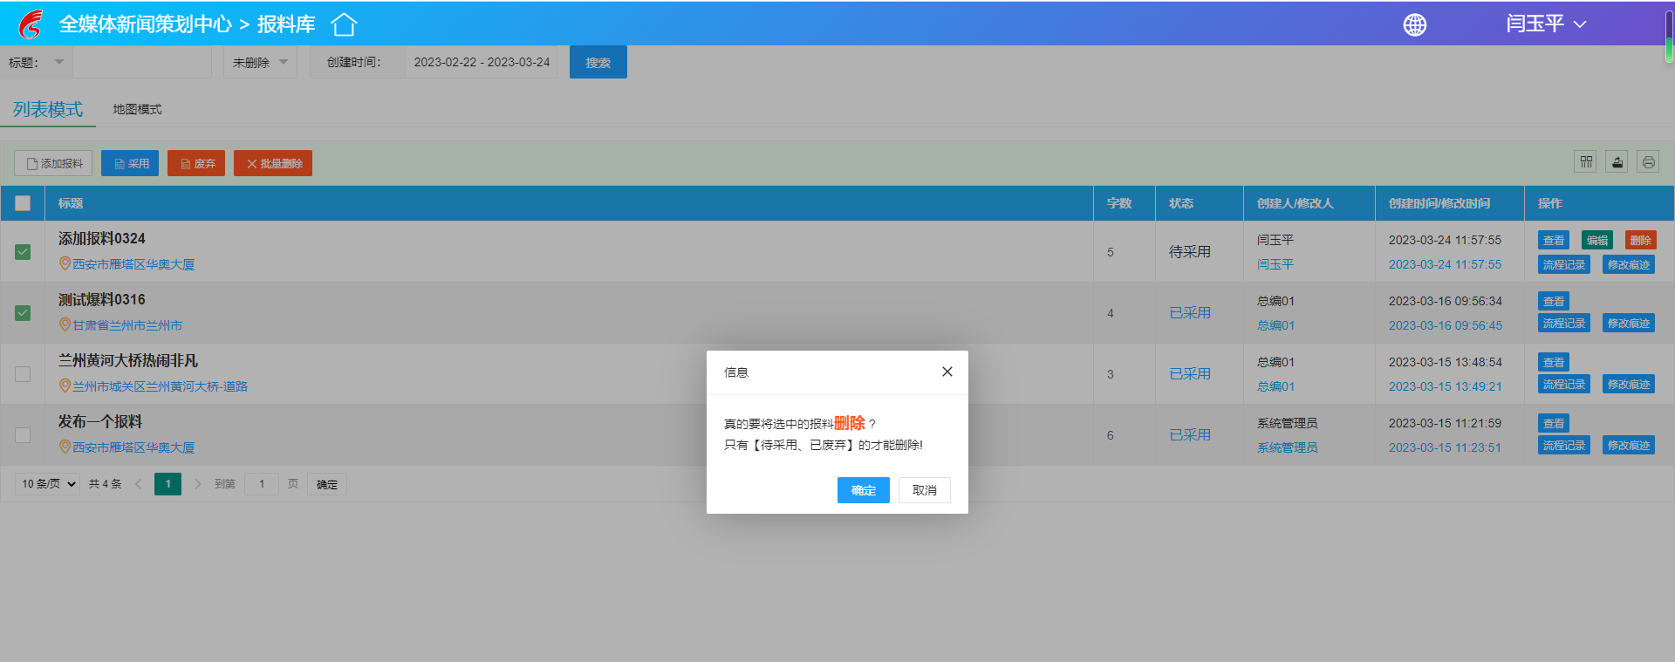

5.2 线索库
线索库支持分类，数据来源主要包括报料转线索和通过指挥报道系统添加。线索库的显示分为两种模式，列表模式和地图模式，地图模式可以在地图上显示具有定位信息的线索的位置。
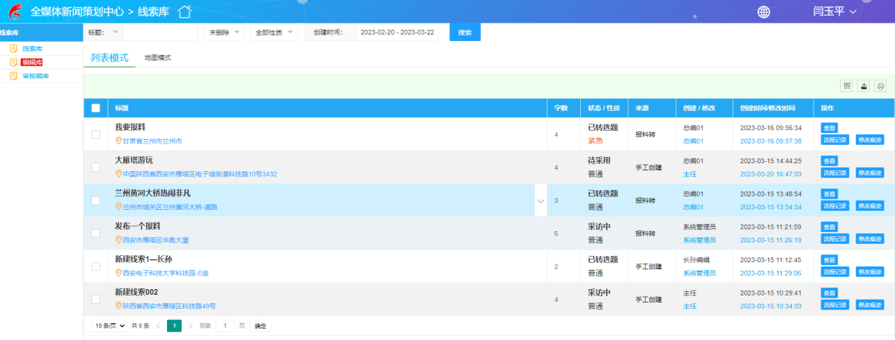
线索有4种状态，未采用（默认状态和废弃后）、正在采访（分配任务后的状态，每条线索只能分配一次）、已入库（目前看是关联了稿件任务和对应的线索变成已入库）、已转选题(将线索转为选题，对应的选题为待线索状态)
线索的性质等级有：普通、重要、突发。
支持线索的添加，待采用状态的线索转选题和分配任务，支持查看、编辑、删除，支持查看线索、流程记录和修改痕迹以及通过标题、状态、性质、创建时间进行检索。

5.2.1创建线索
点击顶部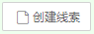按钮，进入线索添加页面，填写信息后进行提交：
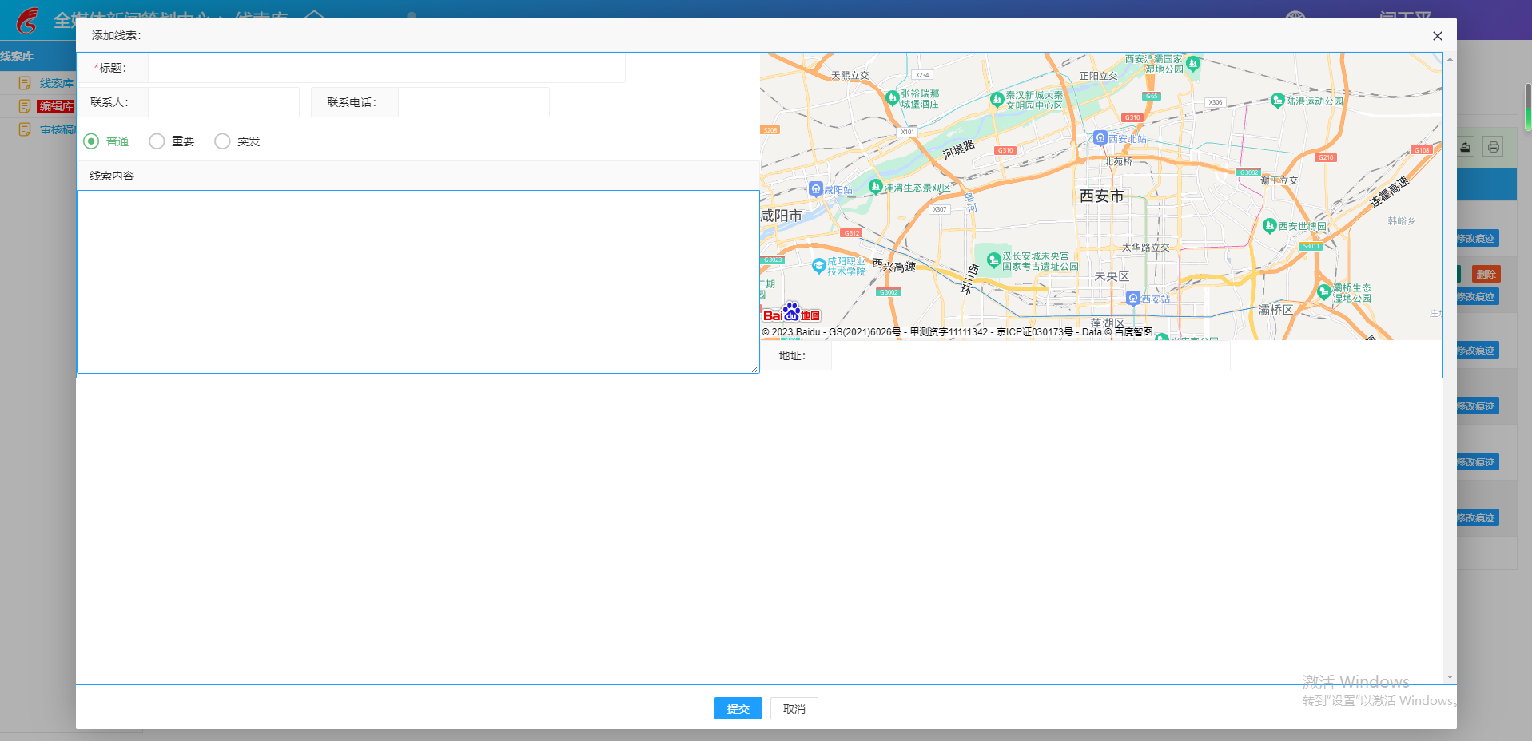

5.2.2转为选题
待采用的线索，支持转为选题，点击按钮，点击选择按钮，选择要转的选题分类，确定后点击提交即可。
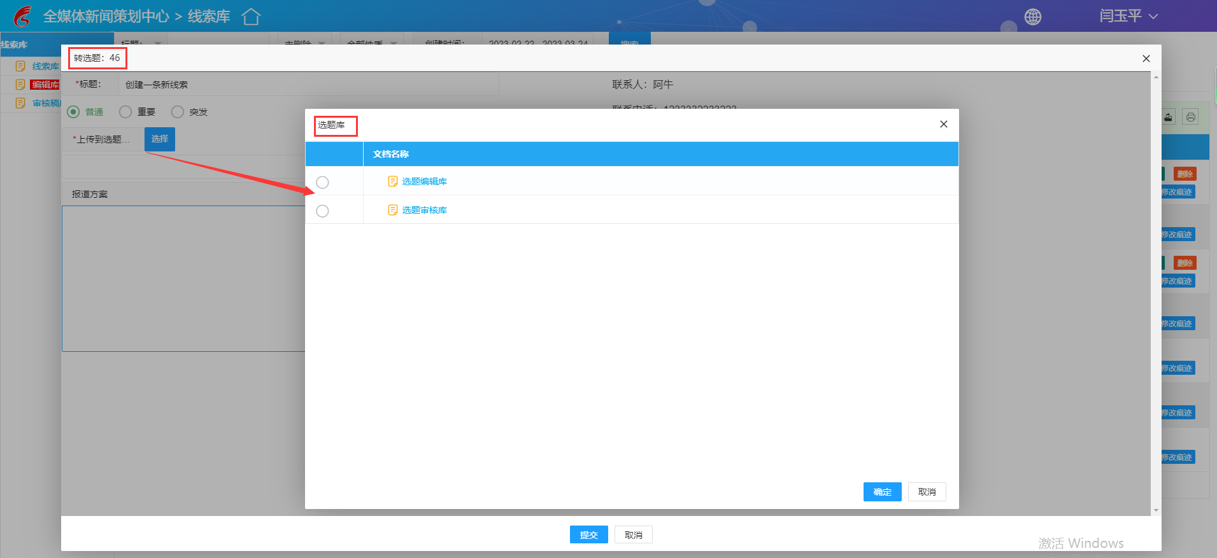

5.2.3分配任务
待采用的线索，支持分配任务，点击按钮，线索信息被自动填写，选择任务分类和任务成员，点击提交即可，分配成功后，线索变成正在采访状态。
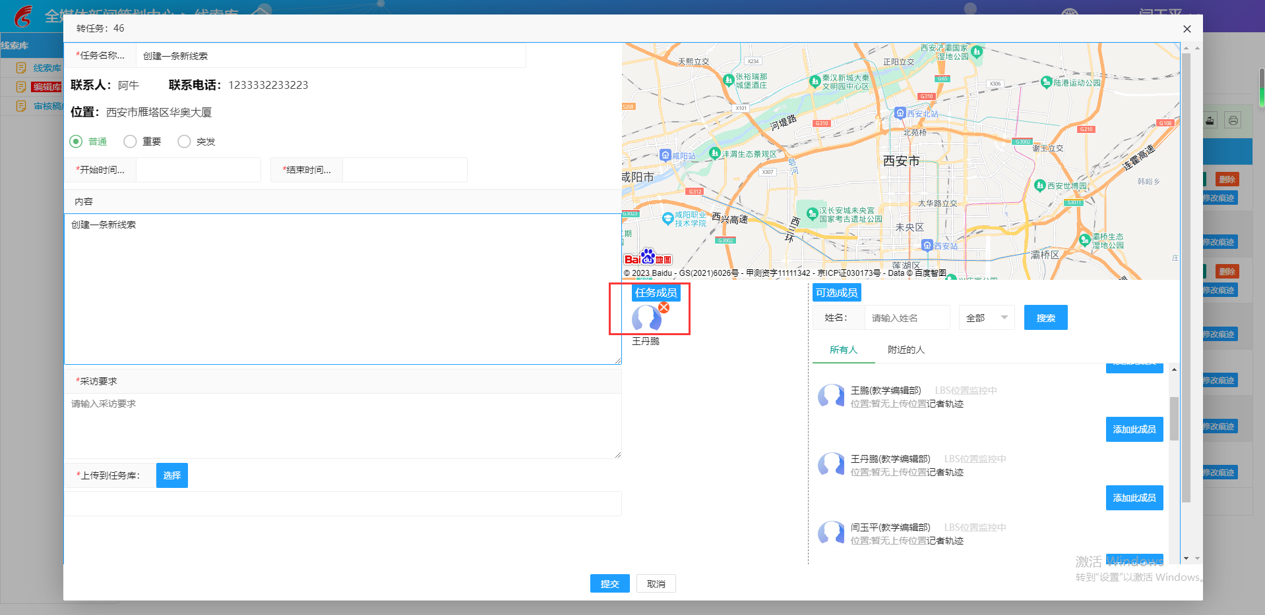

5.2.4编辑
对于待采用的线索，点击右侧按钮，可以对线索进行编辑：
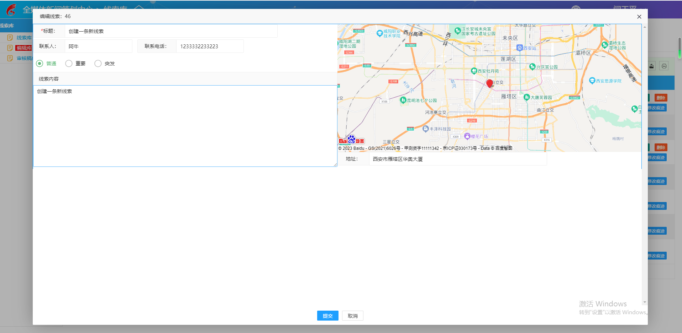

5.2.5删除
对于待采用的线索，点击右侧按钮，可以对线索进行删除：
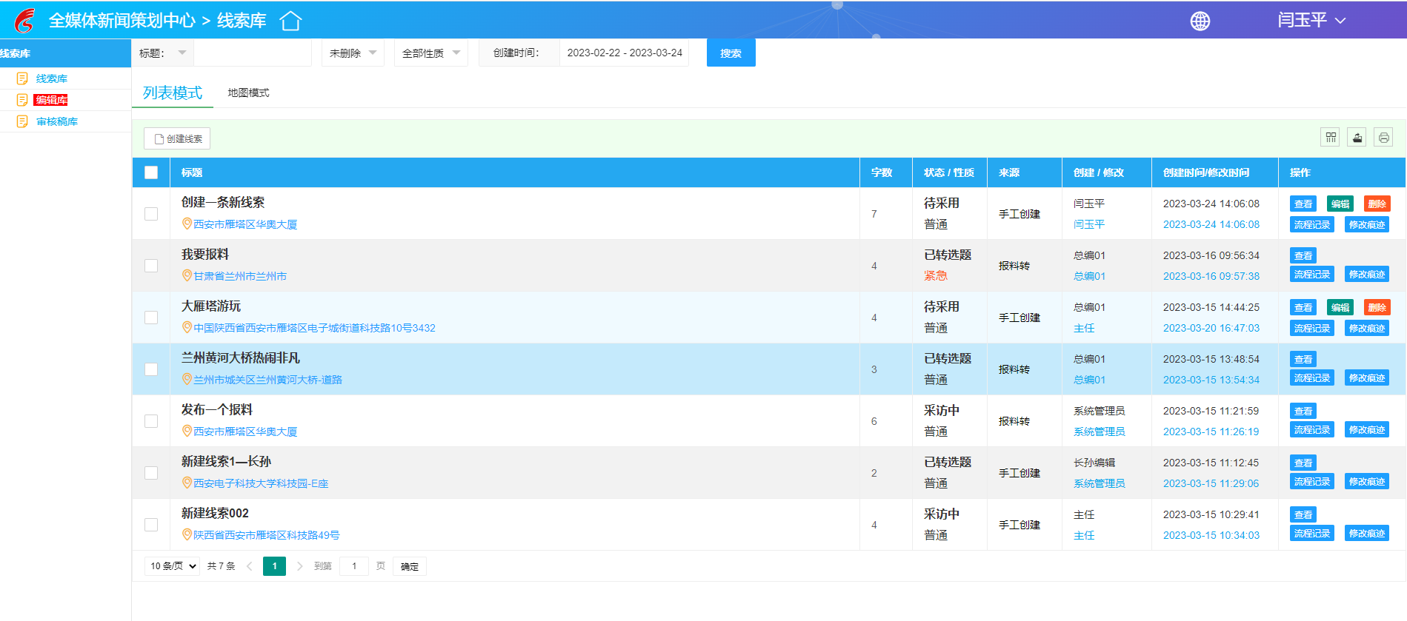

5.3 选题库
选题库支持分类，数据来源主要包括线索转选题和通过指挥报道系统添加。
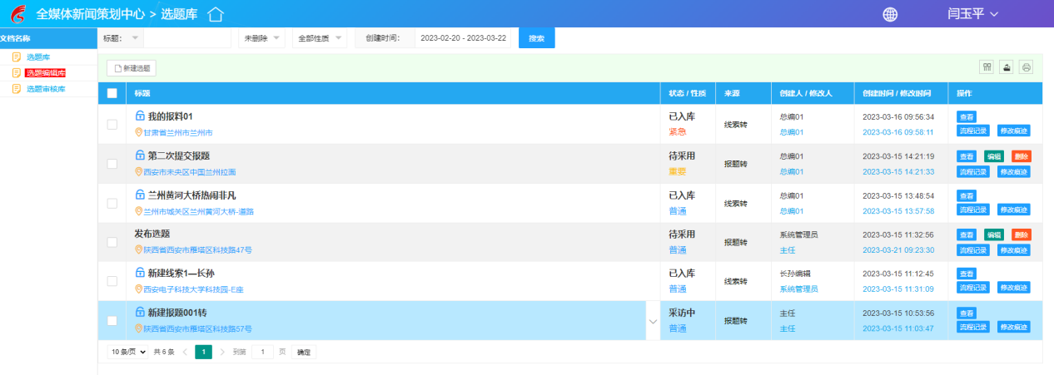
选题有4种状态，待审核（提交后的默认状态），正在采访（分配任务后变成此状态）、已暂停（后台进行暂停操作后变成此状态）、已入库（当分配的任务关联稿件后变成此状态）。
选题的性质等级有：普通、重要、突发。
支持选题的添加，支持待采用状态的选题进行任务分配，支持编辑、删除、查看选题、修改痕迹、流程记录以及通过标题、状态、性质、创建时间进行检索。

5.3.1新建选题
点击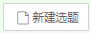按钮，进行选题的添加：
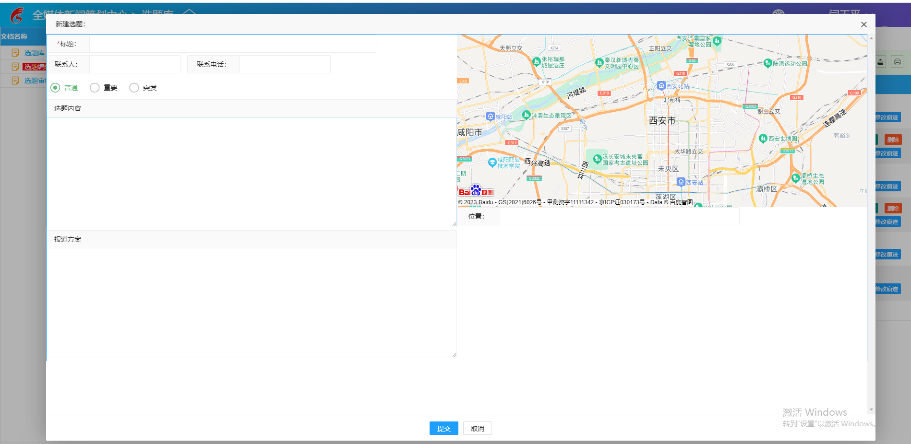
按要求进行提交即可。

5.3.2任务分配
选中待采用的选题，顶部会显示任务分配按钮，点击按钮，进行任务分配：
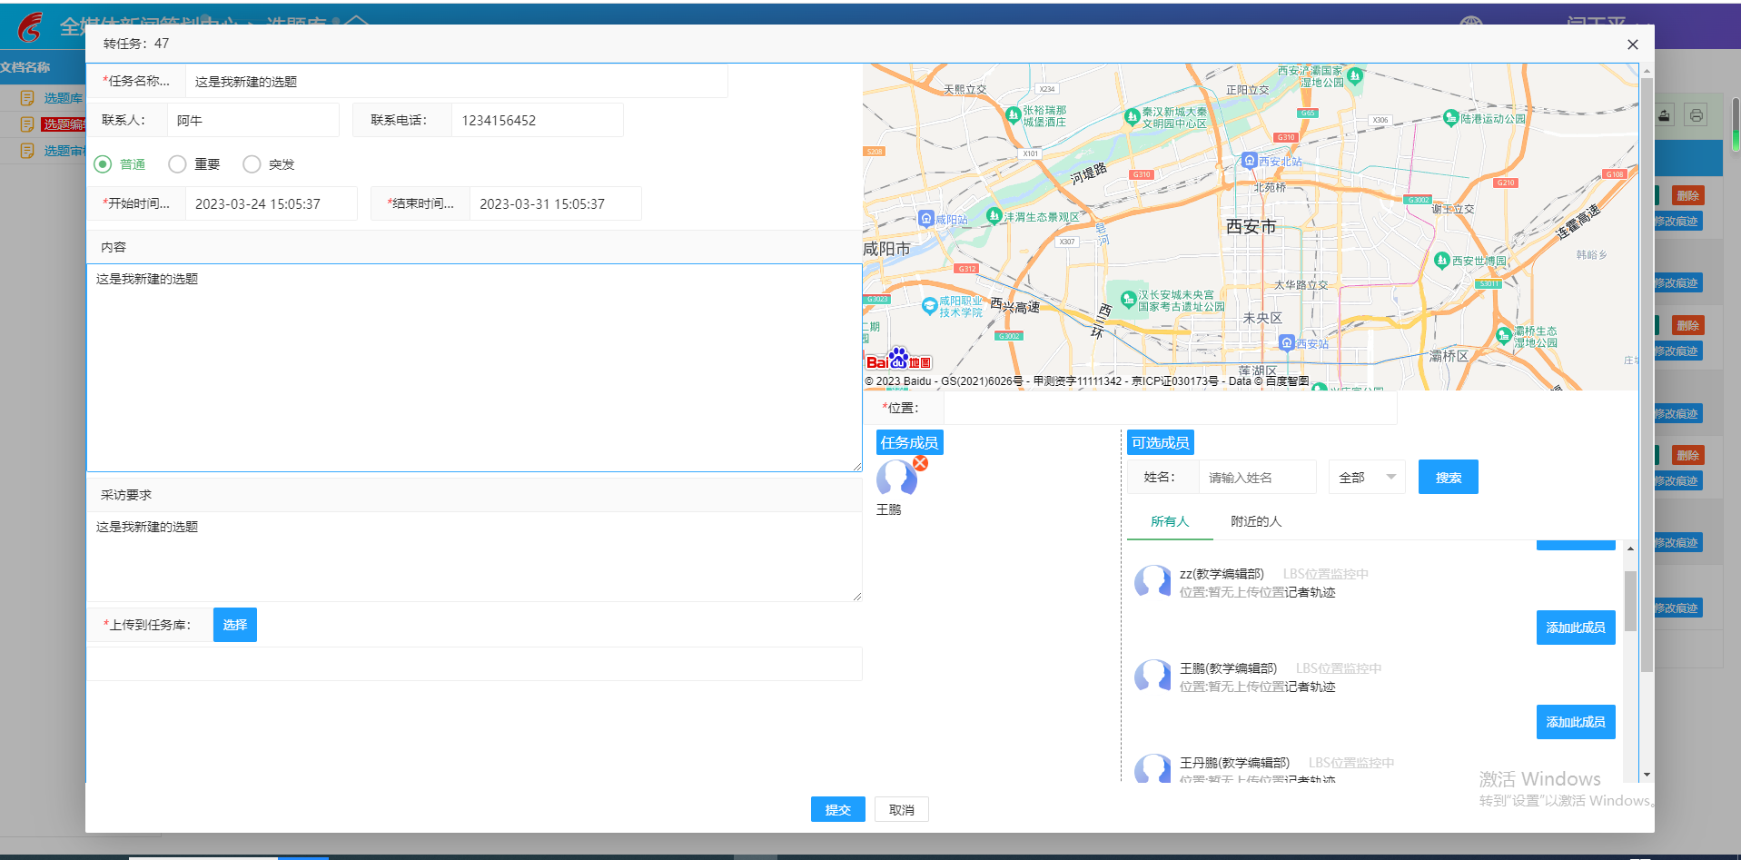
选择任务库和任务成员后，进行提交，提交后每个任务成员将在移动采编收到一条任务分配推送记录。

5.3.3编辑
对于待采用的选题，可以进行编辑，点击右侧的按钮，可就选题进行编辑。
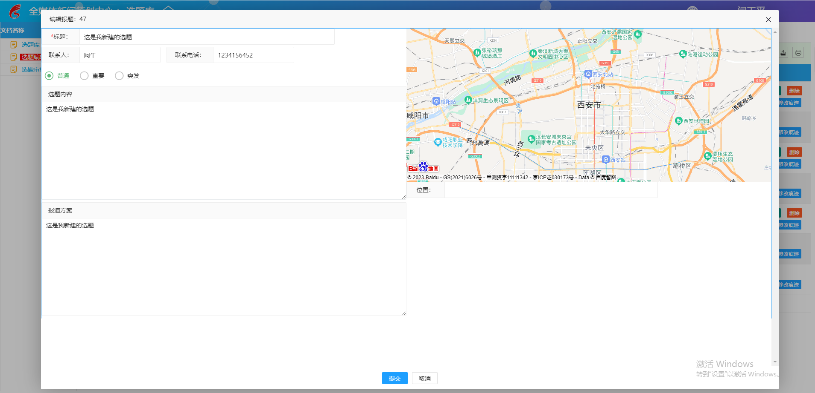

5.3.4删除
对于待采用的选题，可以进行删除，点击右侧的按钮，可就选题进行删除。
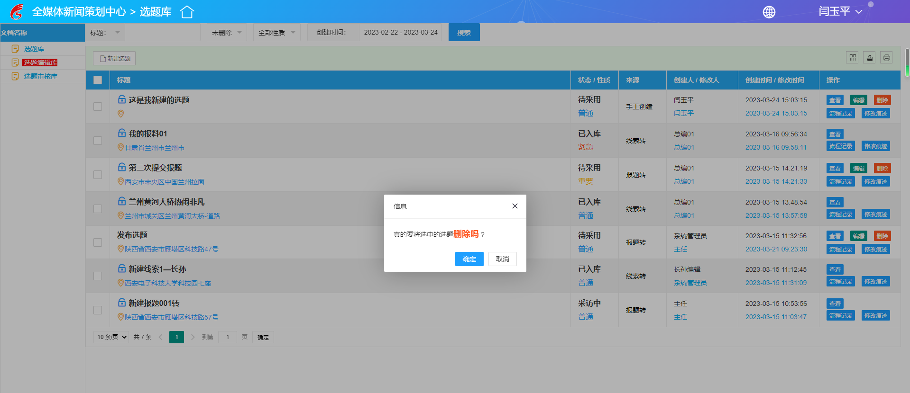

5.3.4查看
对于已入库的选题，点击按钮，可在选题的详情页面查看相关联的稿件和跟踪进度：

关联稿件：
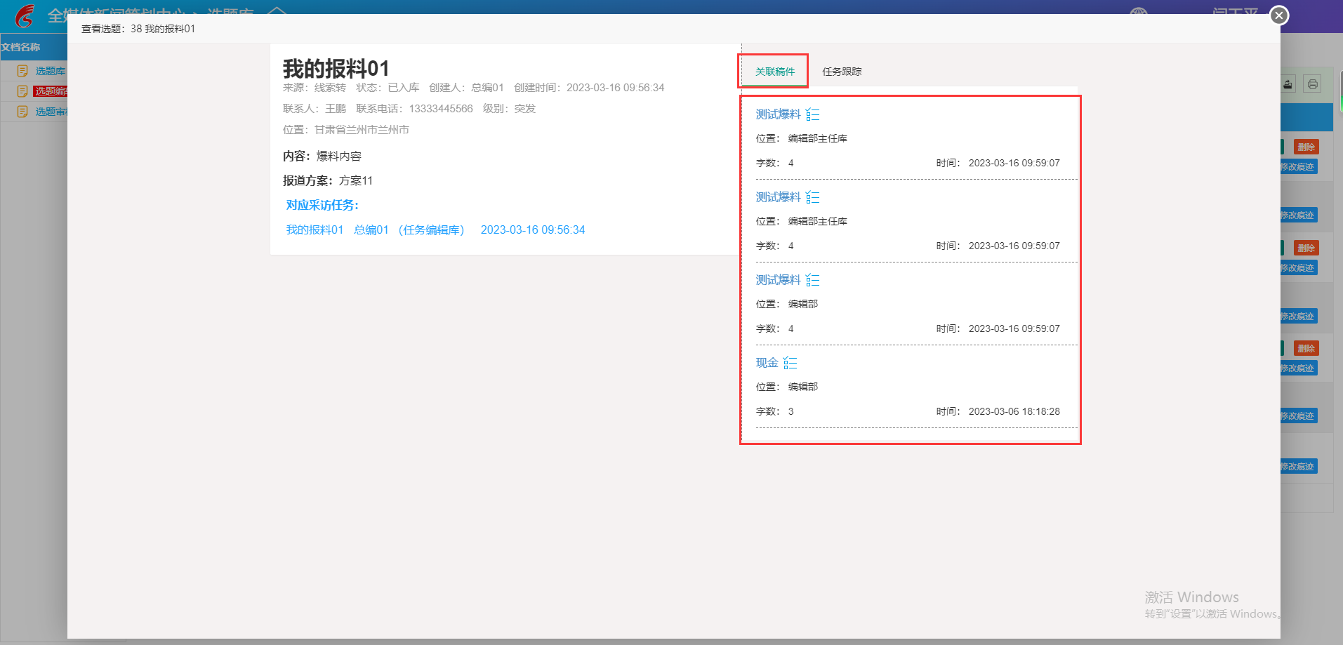
进度跟踪：
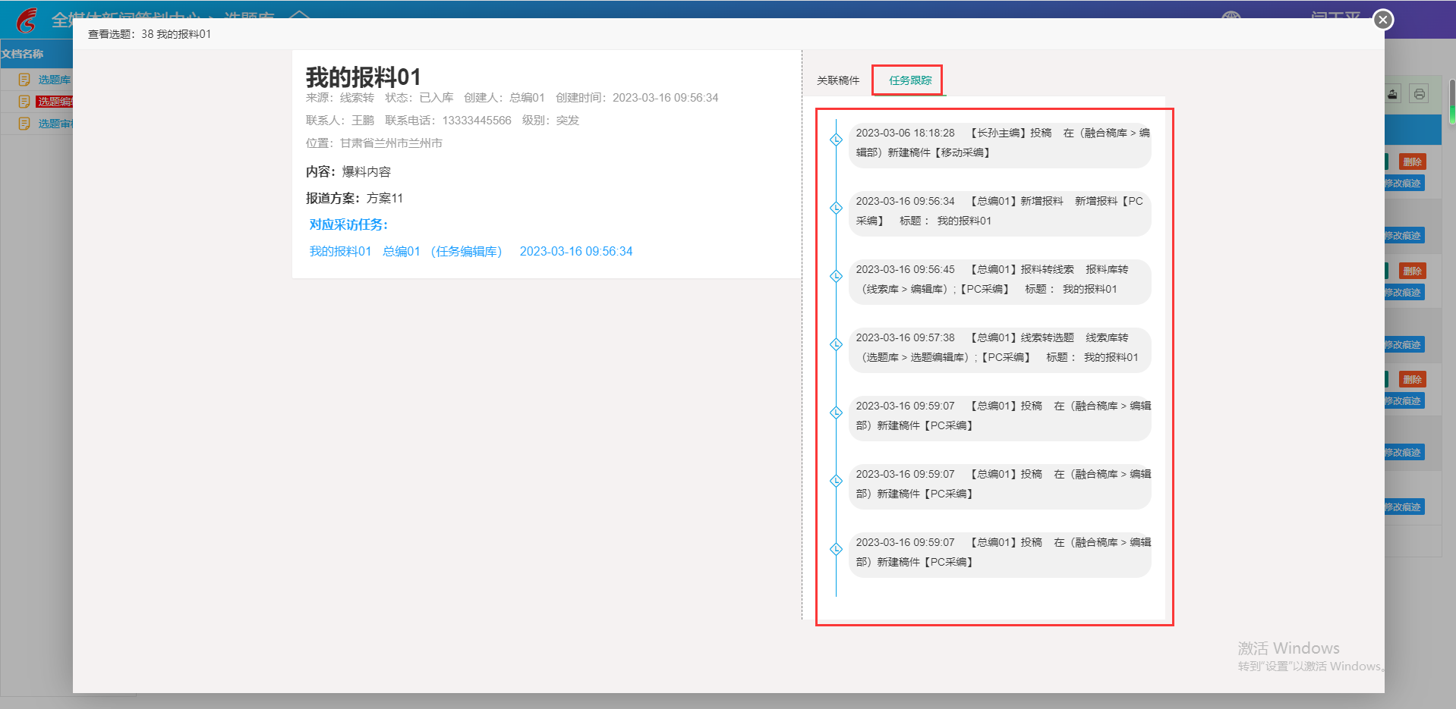

5.4 报题库
报题库支持分类，数据来源主要包括上报报题和下发报题。
报题有8种状态，待审核（默认）、已通过（审核通过）、已驳回（驳回操作）、已转选题（复制）、已定题（定题操作）、上会退回（报题送定稿会（移动操作）后的退回操作）、未提交（个人库中）、已入库（关联稿件后的状态）。
报题的性质等级有：普通、重要、突发。
报题支持查看、编辑、删除、查看流程记录和修改痕迹。
报题支持定题、送定稿会，上会后为上会退回状态，上会退回审核通过变成已通过状态，驳回变成驳回状态。
对于可能发展为大事或者长期事件的报题，可以将其转为选题。
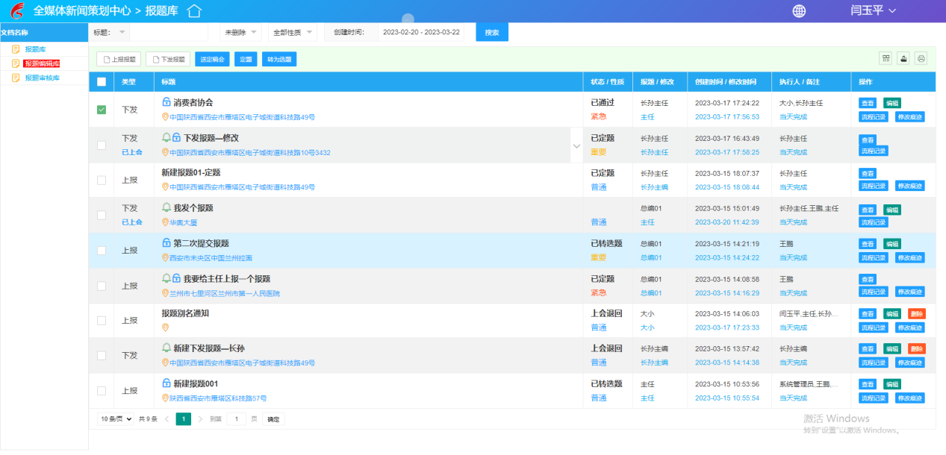
顶部和列表右侧操作按钮严格按当前登录账号权限进行控制，支持通过标题、状态、性质、创建时间进行检索。

5.4.1上报报题
上报报题一般是下级对上级的提交的报题，点击顶部的按钮，可以进行上报报题：
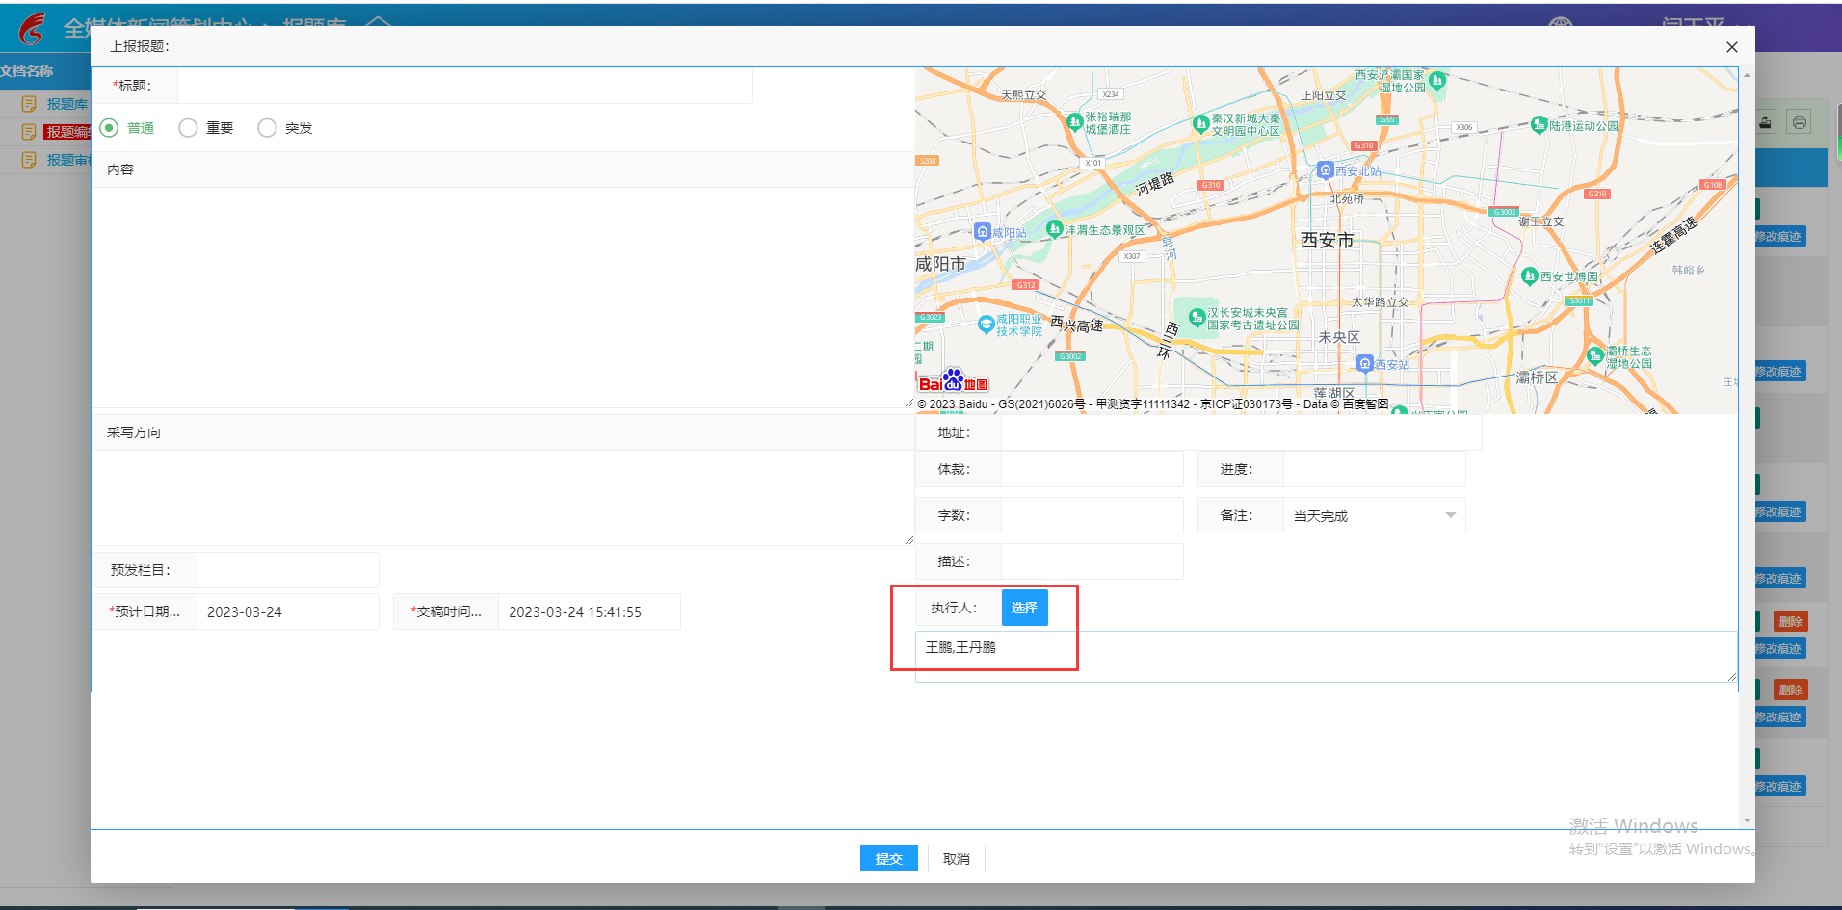
按提示填写信息，并选择执行人，点击提交后，每个执行人都将在移动采编APP收到一条报题执行推送的消息。

5.4.2下报报题
下报报题一般是上级对下级下发的报题，点击顶部的按钮，可以进行下发报题：
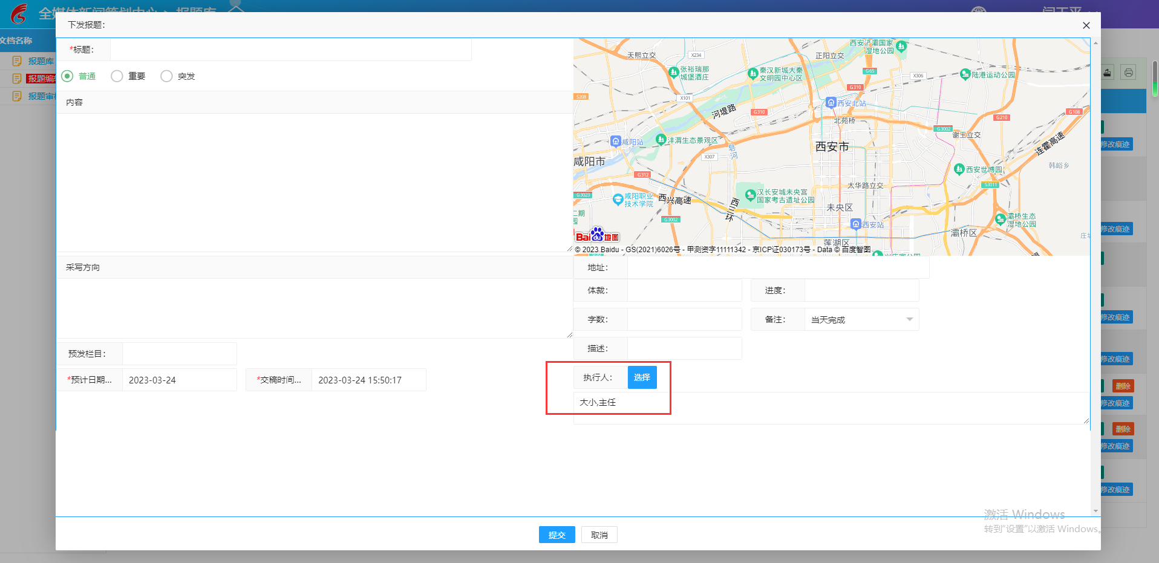

按提示填写信息，并选择执行人，点击提交后，每个执行人都将在移动采编APP收到一条报题执行推送的消息。

5.4.3送定稿会
对于已通过的报题，可以送定稿会，选中要送定稿会的报题，点击按钮，将报题送到定稿会。
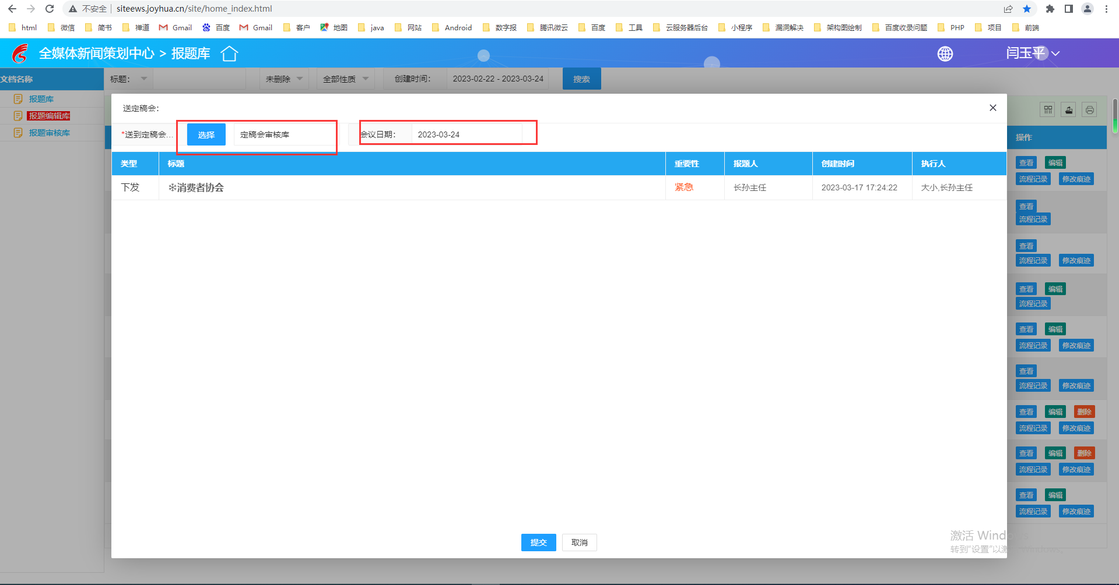
选择定稿会分类和会议日期，点击提交即可。

5.4.4定题
对于已通过的报题，可以进行定题，点击按钮，确认即可：
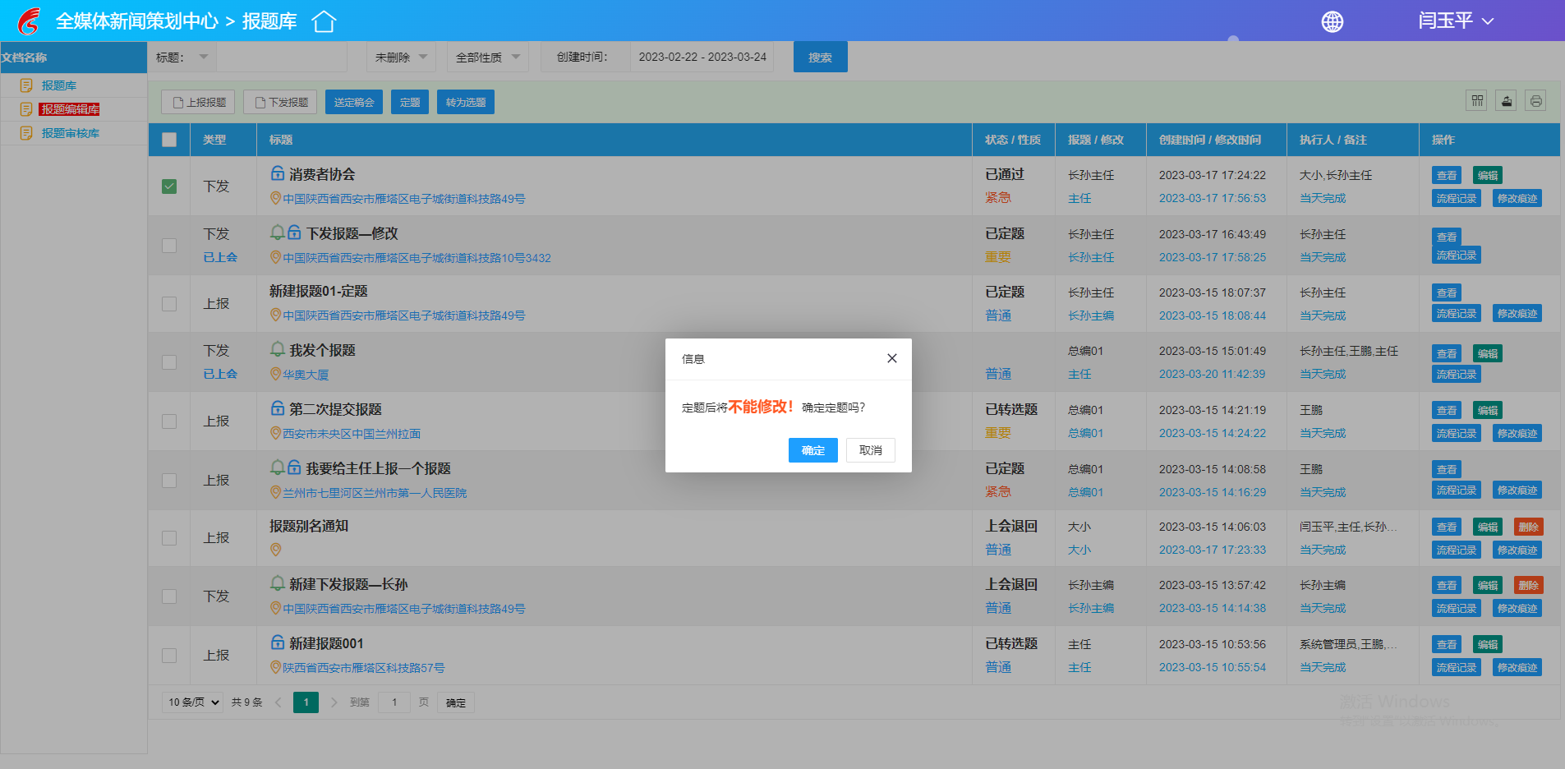

5.4.4转选题
对于可能发展为大事或者长期事件的报题，可以将其转为选题，点击按钮，
进入到转选题页面：
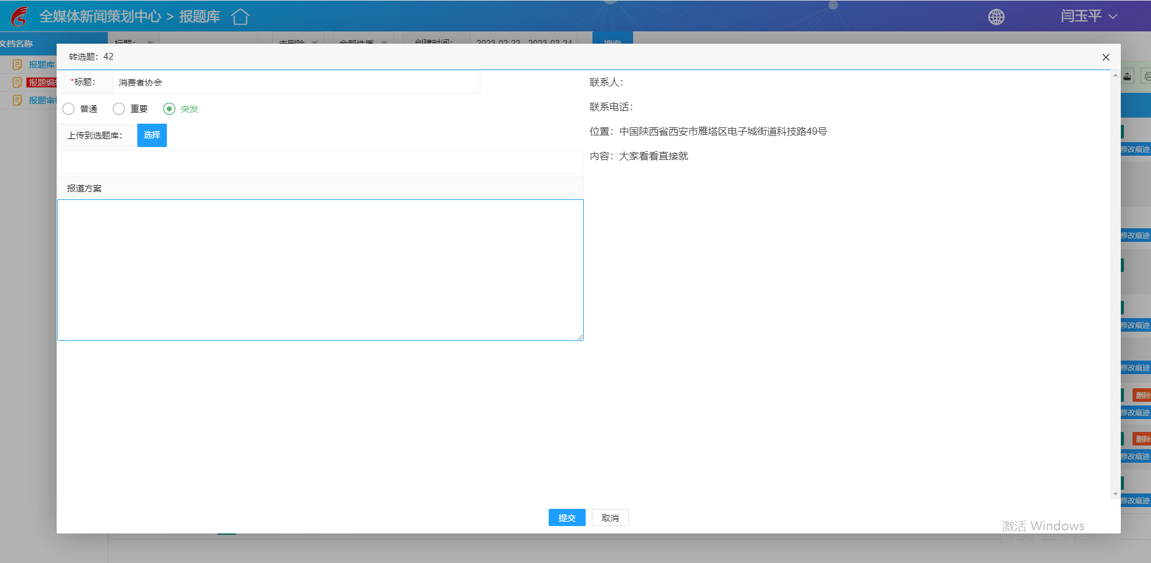

5.4.5编辑
对于未定题的报题，可以进行编辑，点击按钮，对报题进行编辑：
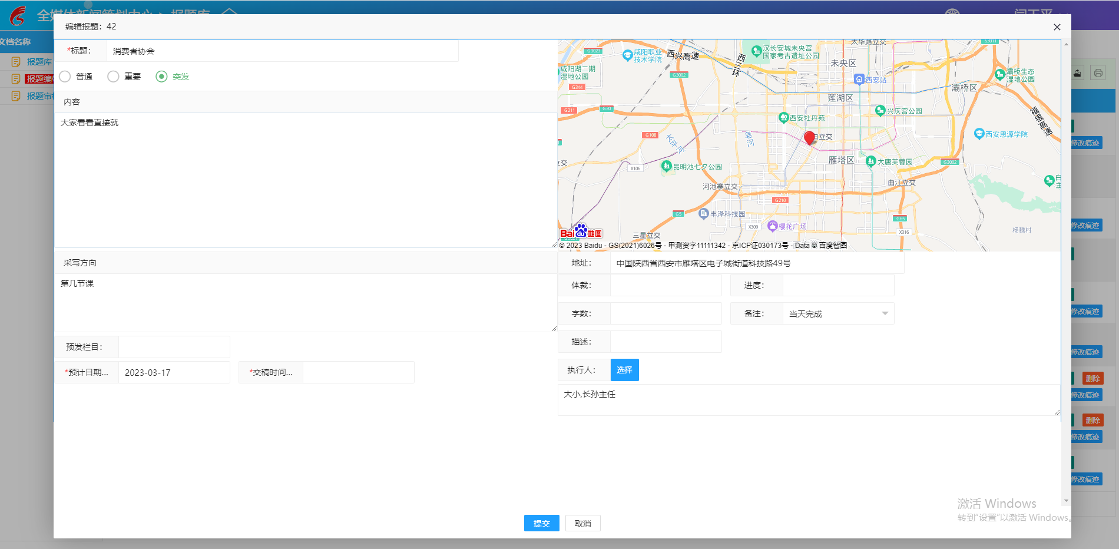

5.4.6删除
对于上会退回的报题，可进行删除操作，点击按钮，进行报题的删除：
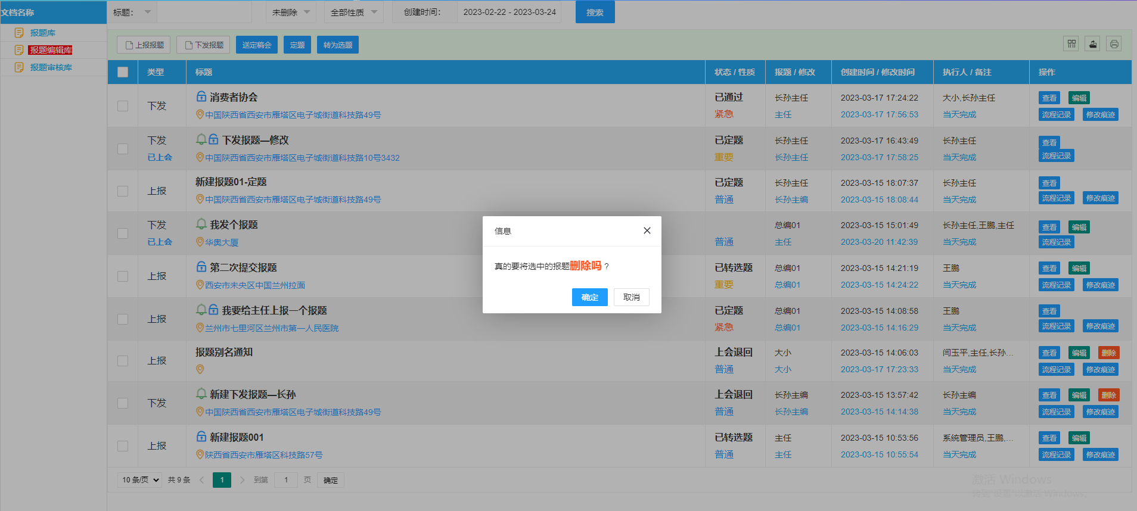

5.5 任务库
任务库支持分类，支持任务的新建和人员查看。
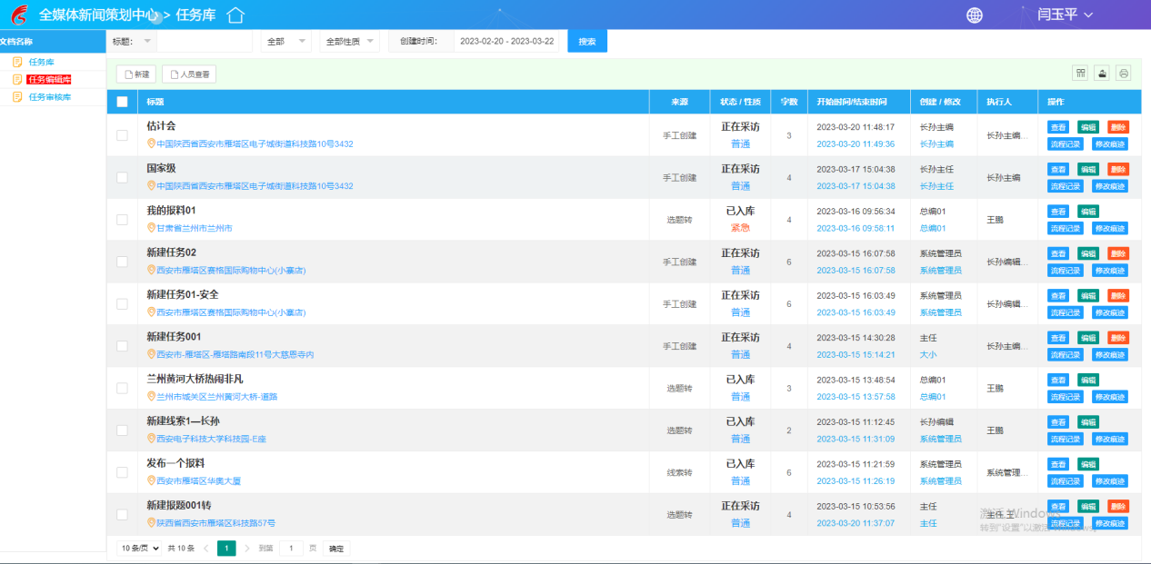
任务有2种状态，正在采访中（新建后默认状态）、已入库（关联稿件后）。
任务支持查看、编辑、删除、查看流程记录和修改痕迹。
顶部和列表右侧操作按钮严格按当前登录账号权限进行控制，支持通过标题、状态、性质、创建时间进行检索。
点击查看后，详情页面显示任务的关联稿件及任务跟踪详情。
关联稿件：
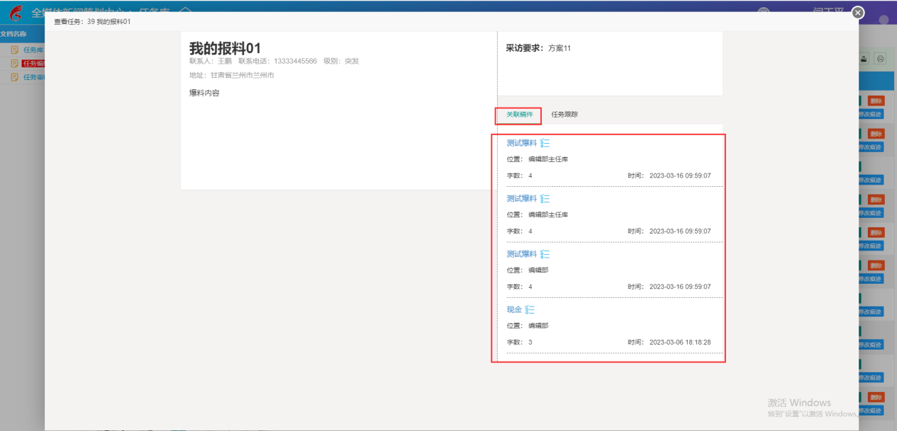
任务跟踪：
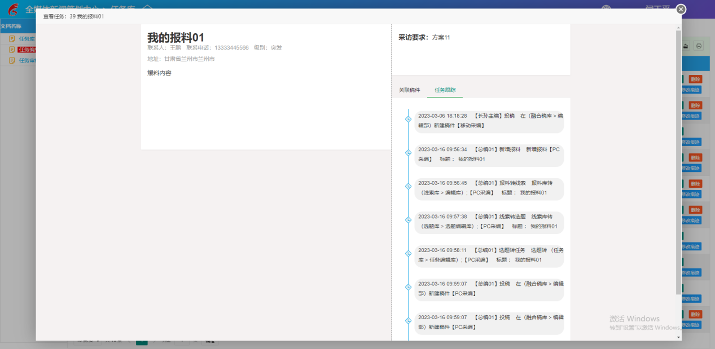

5.5.1新建
点击任务库左侧分类，顶部显示新建按钮，点击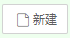按钮，进入添加页面，按要求填写信息并选择任务成员提交即可。
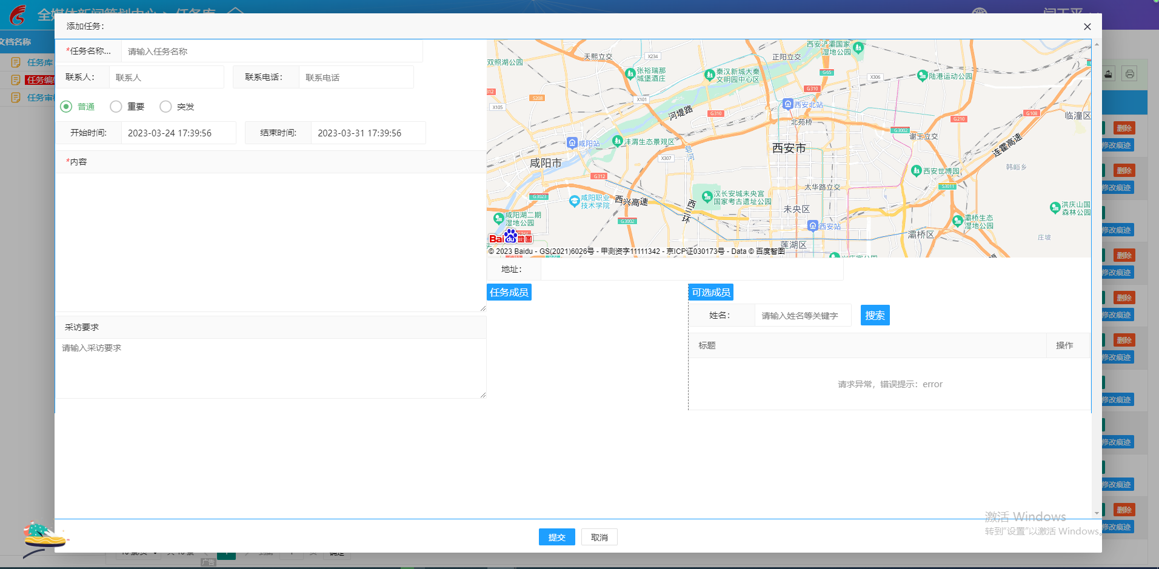

5.6 定稿会库
定稿会支持分类，数据来源有报题送定稿会，稿件送定稿会。
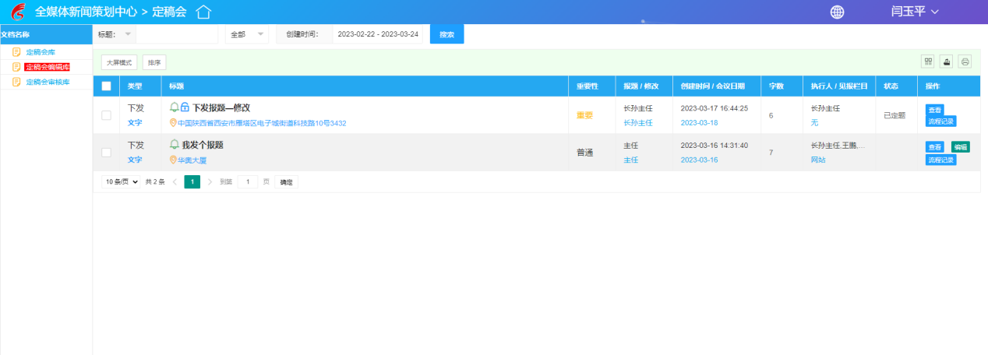

定稿会有2种状态，未定题和已定题。
定稿会支持编辑、查看以及查看流程记录。
定稿会支持大屏模式、排序、移动、退回、修改会议日期、添加指导意见等操作。

5.6.1 大屏模式
点击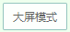按钮，可在大屏实时查看定稿会数据，如下图：
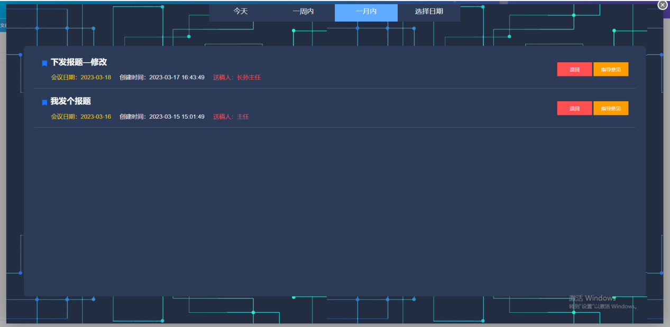
点击退回按钮，将进行退回操作：
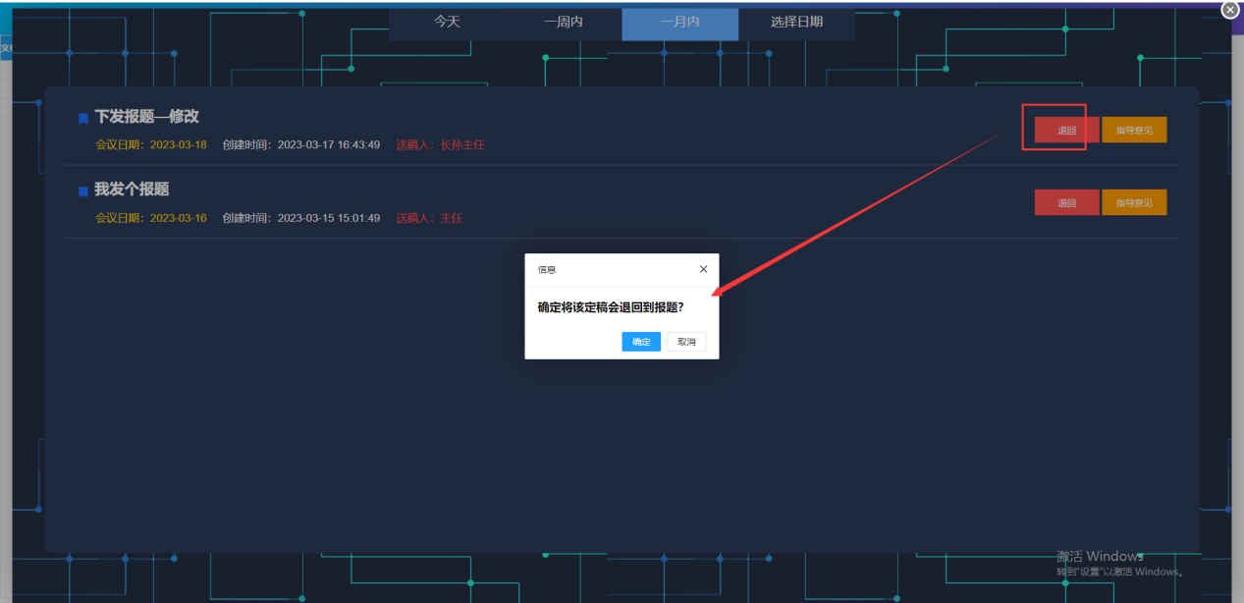
点击指导意见，进行指导意见的添加：
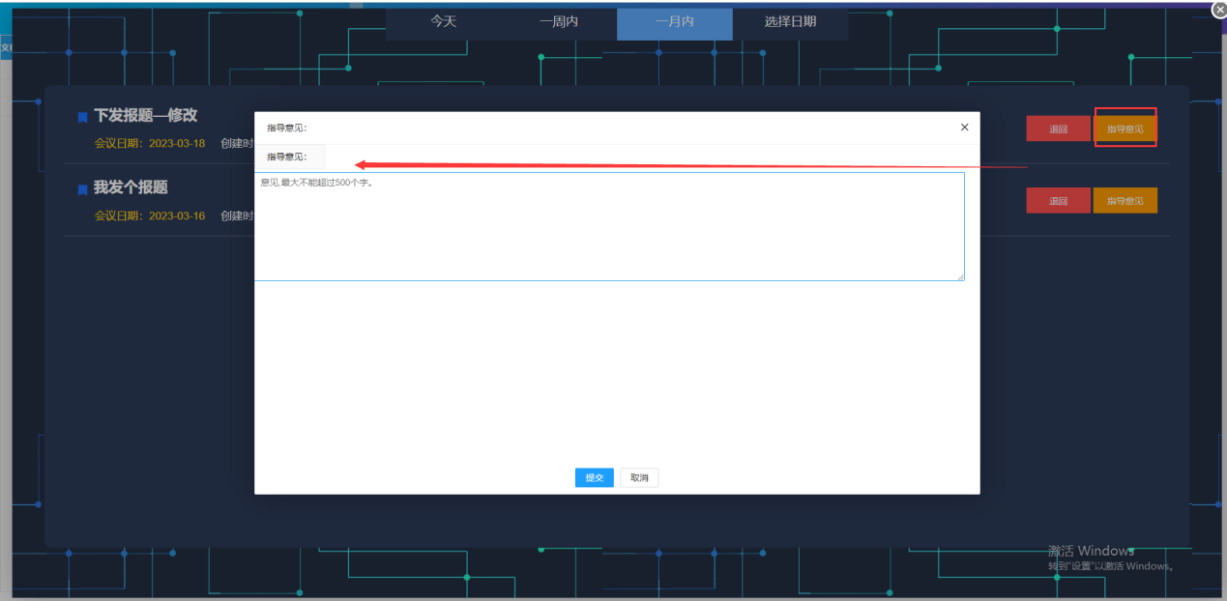

5.6.2 排序
点击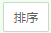按钮，进行日期选择，点击确定后，展示当天的定稿会数据，可对数据进行拖动排序。
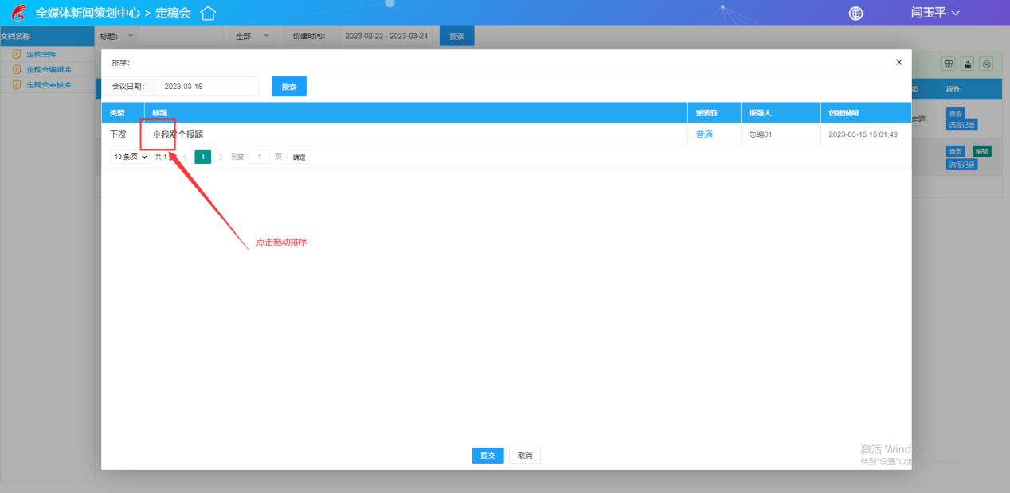

5.6.3 移动
点击按钮，可进行定稿会数据的移动，从当前分类移动到其他分类。
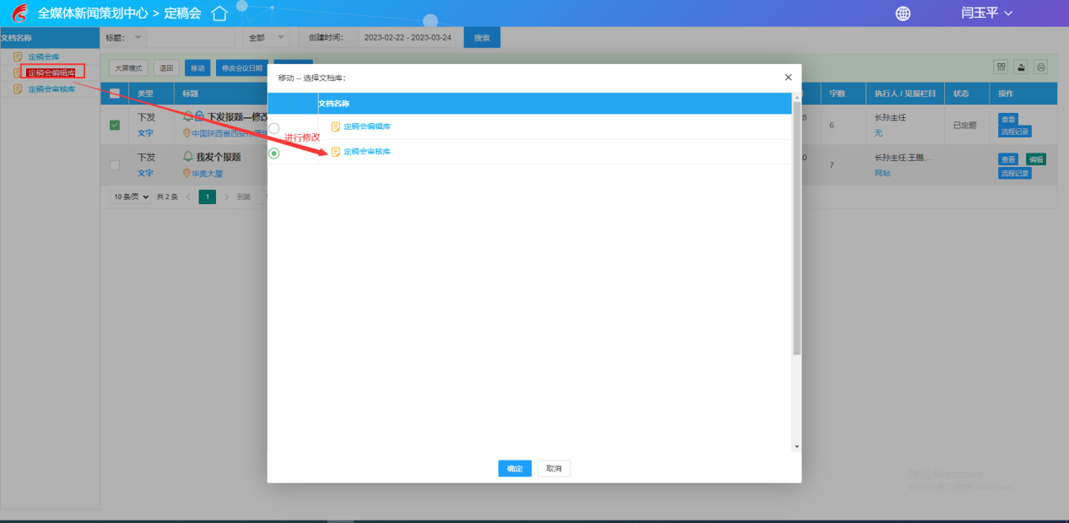

5.6.4 修改会议日期
选中列表数据点击按钮，进行日期选择，然后提交即可。
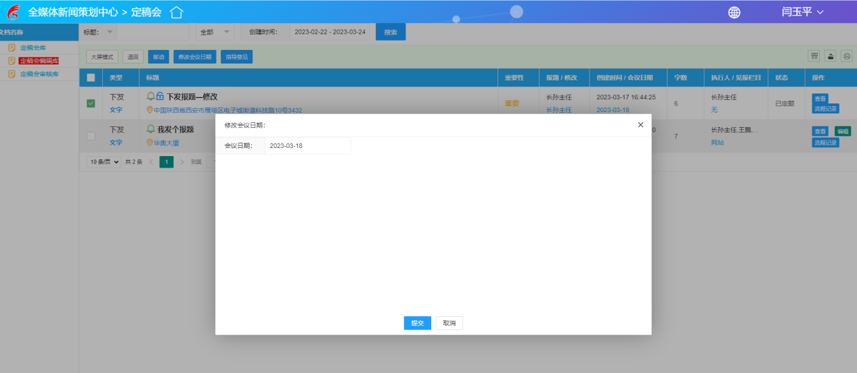

5.6.5 退回和指导意见
退回 操作和指导已经和大屏模式一致，请参考大屏模块的退回和指导意见即可。

5.7 个人中心
点击个人中心模块，左侧显示我的线索，我的报题，待我执行报题、待我执行任务几个模块，列表对应的是当前账号的各模块数据，操作等请参考对应的模块即可。

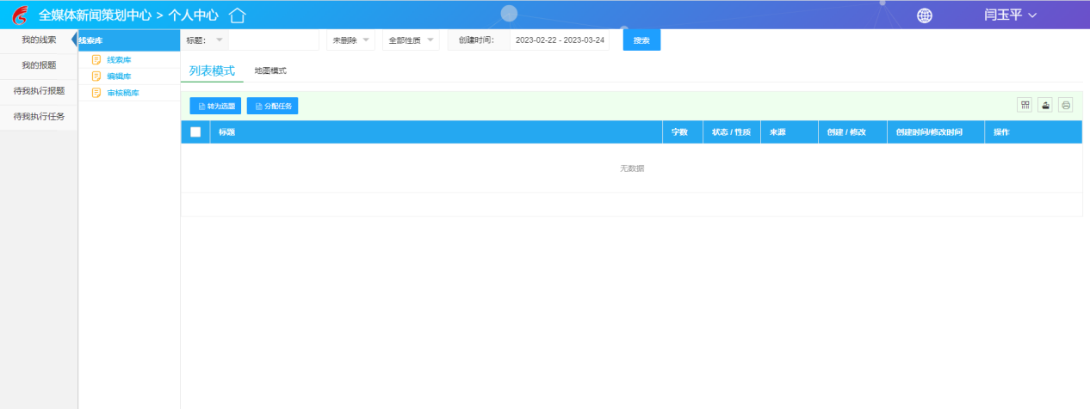

5.8 消息记录
消息记录主要包括在操作过程中对相关的人员进行消息推送的记录，具体显示如下图：
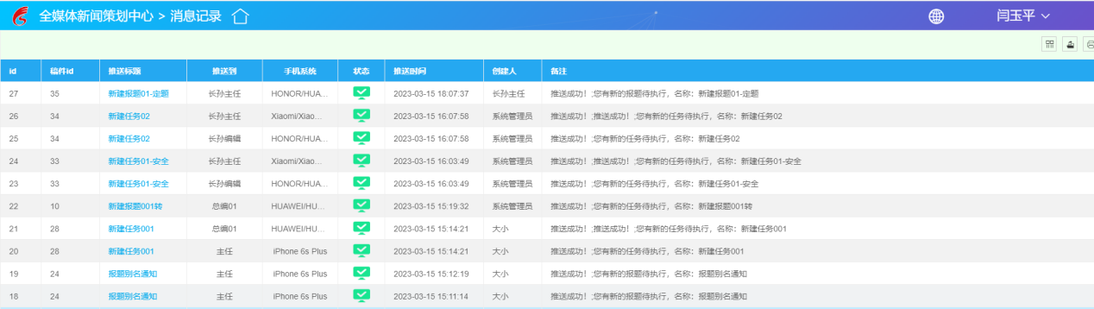
推送的消息会实时在移动采编APP进行显示，也可通过推送记录在APP中进行再次查看。

第六章 新闻策划中心设置

6.1 线索库管理
线索库管理主要是对线索库左侧分类的管理，支持新建文档库、编辑、删除以及是否在大屏上显示等操作。

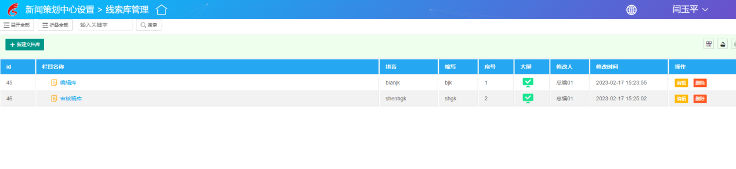

6.2 选题库管理
选题库管理主要是对选题库左侧分类的管理，支持新建文档库、编辑、删除以及是否在大屏上显示等操作。
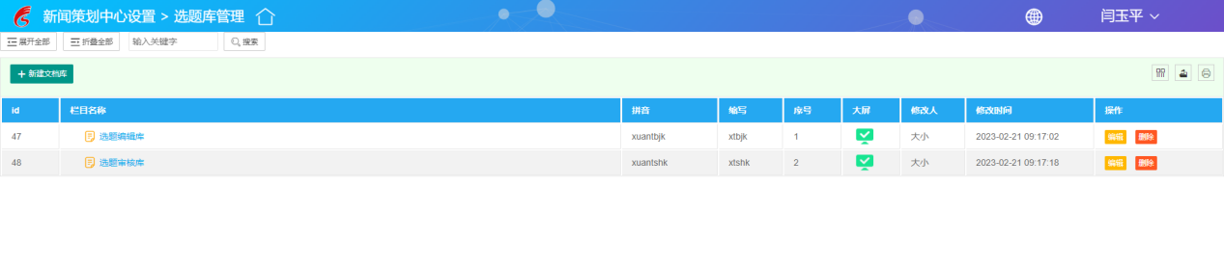

6.3 报题库管理
报题库管理主要是对报题库左侧分类的管理，支持新建文档库、编辑、删除以及是否在大屏上显示等操作。
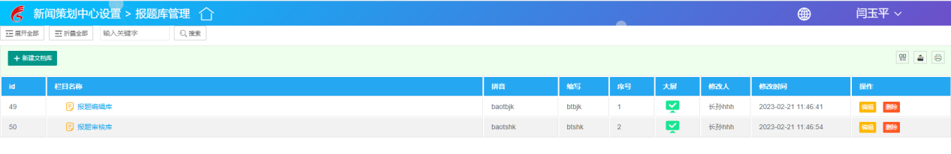

6.4 任务库管理
任务库管理主要是对任务库左侧分类的管理，支持新建文档库、编辑、删除以及是否在大屏上显示等操作。
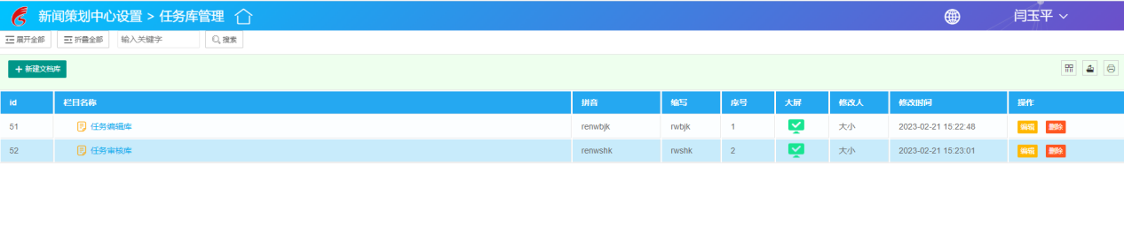

6.5 定稿会库管理
定稿会库管理主要是对定稿会库左侧分类的管理，支持新建文档库、编辑、删除以及是否在大屏上显示等操作。
